Додаток

до рішення міської ради

__________ № ________

**Висновок**

**про доцільність прийняття рішення про здійснення державно-приватного партнерства щодо проєкту**

**«Реставрація з пристосуванням та управління нежитловим приміщенням, що розташоване за адресою вул. Кафедральна, 4 у м. Луцьку»**

Луцьк 2023

**ЗМІСТ**

|  |  |
| --- | --- |
| Зміст | 2 |
| 1. Інформація про проєкт | 3 |
| 1.1. Ініціатор підготовки пропозиції | 3 |
| 1.2. Мета проєкту | 3 |
| 1.3. Обґрунтування необхідності реалізації проєкту | 4 |
| 1.4. Проблеми, які передбачається розв’язати в результаті реалізації проєкту | 4 |
| 1.5. Відповідність мети проєкту пріоритетам державної політики та Цілям сталого розвитку | 5 |
| 1.6. Орієнтовний строк, протягом якого здійснюватимуться інвестиції | 6 |
| 2. Інформація щодо державного партнера та інших заінтересованих суб’єктів, що залучатимуться для реалізації проєкту, опис їх функцій та ролі у реалізації проєкту | 7 |
| 3. Інформація про результати вивчення попиту на ринку та наявність заінтересованості представників ринку в реалізації проєкту | 8 |
| 4. Інформація щодо технічних вимог до об’єкта державно-приватного партнерства | 11 |
| 4.1. Інформація про об’єкт державно-приватного партнерства | 11 |
| 4.2. Розташування об’єкта | 13 |
| 4.3. Інформація про земельні ділянки для реалізації проєкту | 16 |
| 4.4. Загальні технічні характеристики нежитлового приміщення | 17 |
| 4.5. Заходи для збереження пам’ятки та технології, які потрібно використовувати | 18 |
| 4.6. Вимоги до об’єкту державно-приватного партнерства | 19 |
| 5. Відомості про фактори, які обумовлюють підвищення ефективності реалізації проєкту у формі державно-приватного партнерства та результати її оцінки | 21 |
| 5.1. Фактори, що впливають на ефективність ДПП | 21 |
| 5.2. Обґрунтування доцільності здійснення державно-приватного партнерства та аналіз можливих варіантів розв’язання проблеми | 22 |
| 6. Інформація щодо фінансових показників проєкту (аналіз припущень фінансової моделі здійснення державно-приватного партнерства та результати її оцінки) | 26 |
| 6.1. Оціночна вартість експлуатації об’єкта | 26 |
| 6.2. Розрахунок вартості розробки кошторисної документації | 27 |
| 6.3. Розрахунок вартості реставрації, ремонтних, оздоблювальних робіт та необхідного обладнання | 27 |
| 7. Інформація про соціально-економічні наслідки здійснення державно-приватного партнерства та перспективи після закінчення дії договору, укладеного в рамках державно-приватного партнерства | 32 |
| 8. Інформація про екологічні наслідки здійснення державно-приватного партнерства та перспективи після закінчення дії договору, укладеного в рамках державно-приватного партнерства; | 33 |
| 8.1. Вплив на повітряне середовище | 33 |
| 8.2. Вплив на клімат, ґрунти, рослинний, тваринний світ, водне, соціальне та техногенне середовища | 33 |
| 8.3. Оцінка впливів на навколишнє середовище під час реставрації | 33 |
| 8.4. Проходження процедури оцінки впливу на довкілля | 33 |
| 9. Інформація про ризики при здійсненні державно-приватного партнерства, їх оцінка, розподіл між партнерами та форма управління ризиками | 34 |
| 10. Інформація про потребу в державній підтримці | 39 |
| 11. Інформація по результати юридичного аналізу проєкту | 39 |
| 12. Інформація про форму здійснення державно-приватного партнерства та спосіб визначення приватного партнера | 40 |
| 13. Узагальнюючий висновок стосовно доцільності або недоцільності прийняття рішення про здійснення державно-приватного партнерства. | 41 |

1. **Інформація про проєкт**
   1. **Ініціатор підготовки пропозиції**

Ініціатором підготовки пропозиції здійснення державно-приватного партнерства (далі – ДПП) щодо реставрації з пристосуванням та управління нежитловим приміщенням, що розташоване за адресою м. Луцьк, по вул. [Кафедральн](https://uk.wikipedia.org/wiki/%D0%92%D1%83%D0%BB%D0%B8%D1%86%D1%8F_%D0%9A%D0%B0%D1%84%D0%B5%D0%B4%D1%80%D0%B0%D0%BB%D1%8C%D0%BD%D0%B0_(%D0%9B%D1%83%D1%86%D1%8C%D0%BA))а, 4 є виконавчий комітет Луцької міської ради (код ЄДРПОУ 04051327).

Проєкт відповідає ознакам ДПП, пріоритетам державної політики, Цілям сталого розвитку України на період до 2030 року, документам просторового та стратегічного планування розвитку Луцької міської територіальної громади.

Відповідно до Закону України «Про державно-приватне партнерство» (далі – Закон), при ініціативі державного партнера, підготовка пропозиції здійснення ДПП відбувається двома етапами: на першому етапі здійснюється підготовка концептуальної записки та проведення її детального аналізу, а на другому етапі – підготовка техніко-економічного обґрунтування здійснення ДПП.

За результатами підготовки концептуальної записки та на підставі результатів її аналізу, Виконавчим комітетом Луцької міської ради прийнято рішення від 18.01.2022 №30-1 «Про доцільність підготовки техніко-економічного обґрунтування для здійснення державно-приватного партнерства». 22 лютого 2023 року Луцькою міською радою прийнято рішення №41/75 «Про затвердження пропозиції про здійснення державно-приватного партнерства».

* 1. **Мета проєкту**

Основною метою проєкту є:

збереження та реставрація пам’ятки місцевого значення на вул. Кафедральній, 4 в місті Луцьку з її пристосуванням під готель із закладом ресторанного господарства;

покращення туристичної інфраструктури в історичному центрі міста;

збільшення туристичної привабливості міста;

збільшення готельно-ліжкового фонду в Луцькій міській територіальній громаді;

створення нового закладу громадського харчування в історичній частині міста;

створення комфортного громадського простору у внутрішньому дворі будинку на вул. Кафедральній, 4 в місті Луцьку для мешканців і гостей міста;

збільшення ефективності використання комунального майна громади;

залучення приватного капіталу та досвіду у розвиток інфраструктури м. Луцька.

* 1. **Обґрунтування необхідності реалізації проєкту**

Луцьк є одним із найцікавіших історичних міст України. Згідно постанови Кабінету Міністрів України від 26 липня 2001 р. № 878, входить до Списку історичних населених місць України.

Міська влада позиціонує місто як туристичне. Згідно маркетингових досліджень туристичної привабливості, проведених соціологічною агенцією «Фама» у 2017 та 2019 роках, до початку повномасштабного російського вторгнення, туристів Луцьк за рік відвідувало більше, ніж міського населення: у 2017 році – 285 тисяч осіб, у 2019 році – 303 тисячі осіб.

Серед причин подорожі до Луцька: 71,5% – відпочинок та розваги, 16,4% – робочі поїздки, 19,1% – відвідини друзів та родичів. В першу чергу туристів приваблює Луцький замок, визначні місця, підземелля, музеї, зоопарк, парк тощо.

Пандемія COVID-19 та повномасштабне вторгнення російської федерації внесла у ці тренди корективи. Прогнозувалось, що з набуттям колективного імунітету у 2021-2022 роках, загальна тенденція до збільшення туристів відновиться. Це ж підтверджувалось прогнозами Всесвітньої туристичної організації (UNWTO), яка передбачала покращення ситуації з прибуттям іноземних туристів в Україну. Частково прогноз почав здійснюватися у 2021-му та на початку 2022-го року. Вторгнення російської армії на територію України і початок повномасштабних воєнних дій зумовив зменшення кількості іноземних туристів фактично до нуля. Проте, військові дії та тимчасова окупація частини територій України сприяв хвилі внутрішнього туризму – з’явились вимушені переселенці. Передбачається, що після перемоги України у війні, ріст кількості туристів може бути «вибуховим», оскільки, Україна з часу вторгнення набула у світі високого авторитету та популярності. Як тільки з’являться безпечні умови для подорожей, іноземні туристи бажатимуть дослідити історію та культуру України.

На жаль, потенціал Старого міста до цього часу не розкритий, а потік туристів в історичній частині міста – невеликий. Одна з причин цьому – нерозвинена туристична інфраструктура: кількість закладів, потрібних для туристів, зокрема кафе, ресторанів, готелів недостатня. На сьогодні, через малолюдність, у Старому місті працює лише один ресторан, кафе, та відсутні готелі.

Реалізація проєкту спрямована на вирішення ситуації, що склалася. Луцька громада може приваблювати більше туристів, а Старе місто – генерувати нові туристичні потоки.

* 1. **Проблеми, які передбачається розв’язати в результаті реалізації проєкту**

Успішна реалізація проєкту дозволить вирішити наступні проблеми:

недостатня кількість готельно-ліжкового фонду в Луцькій міській територіальній громаді;

повна відсутність в історичному центрі міста готелів для проживання туристів;

неестетичний вигляд та незадовільний стан пам’ятки місцевого значення на вул. Кафедральній, 4 в місті Луцьку;

недостатня кількість закладів харчування в Старому місті;

відсутність в Старому місті достатньої кількості та належно облаштованих (сучасних) комфортних зон для відпочинку мешканців та гостей.

Реалізація проєкту дозволить провести реставрацію з пристосуванням будівлі по вул. Кафедральній, 4, що, в свою чергу, покращить естетичний стан однієї з центральних пам’яток міста, створить комфортний громадський простір для жителів та гостей у внутрішньому дворі будинку, задовольнить попит та потребу туристів у закладах громадського харчування, готелях тощо, а також збільшить кількість облаштованих підземних укриттів та сховищ.

В результаті реалізації проєкту, до бюджетів різних рівнів, у тому числі до бюджету Луцької міської територіальної громади сплачуватимуться податки й збори за ведення господарської діяльності, туристичний збір тощо.

* 1. **Відповідність мети проєкту пріоритетам державної політики та Цілям сталого розвитку**

Проєкт відповідає Цілям сталого розвитку України на період до 2030 року, визначених Указом Президента України від 30 вересня 2019 року № 722/2019, а саме

сприяння поступальному, всеохоплюючому та сталому економічному зростанню, повній і продуктивній зайнятості та гідній праці для всіх;

створення стійкої інфраструктури, сприяння всеохоплюючій і сталій індустріалізації та інноваціям;

забезпечення відкритості, безпеки, життєстійкості й екологічної стійкості міст, інших населених пунктів.

У цілому, проєкт відповідає пріоритетам державної політики:

Закону України «Про туризм» від 15.09.1995 № 324/95-ВР;

Стратегії розвитку туризму та курортів на період до 2026 року схваленій розпорядженням Кабінету Міністрів України від 16.03.2017. № 168-р;

Закону України «Про охорону культурної спадщини» від 08.06.2000 № 1805-III;

Державній стратегії регіонального розвитку на 2021–2027 роки, затвердженій постановою Кабінету Міністрів України від 05.08.2020 №695:

завданню 15. «Забезпечення розвитку інфраструктури курортів та рекреаційних територій шляхом удосконалення матеріально-технічної бази з використанням можливостей кластерних моделей, державно-приватного партнерства та соціального замовлення» напряму «Розвиток внутрішнього туризму» оперативної цілі 4 «Розвиток інфраструктури та цифрова трансформація регіонів» стратегічної цілі I. «Формування згуртованої держави в соціальному, гуманітарному, економічному, екологічному, безпековому та просторовому вимірах».

Також проєкт відповідає стратегічним документам Луцької міської територіальної громади, а саме:

Стратегії туристичного розвитку міста Луцька;

Програмі економічного та соціального розвитку Луцької міської територіальної громади на 2023 рік;

Генеральному плану міста Луцька;

Історико-архітектурному опорному плану міста Луцька.

**1.6. Орієнтовний строк, протягом якого здійснюватимуться інвестиції**

Техніко-економічним обґрунтуванням проєкту, затвердженим рішенням міської ради від 22.02.2023 №41/75 «Про затвердження пропозиції про здійснення державно-приватного партнерства» висловлено базове припущення що строк дії договору управління майном становитиме 31 рік, враховуючи 1 рік інвестиційного періоду (етап реставрації) та 30 років – експлуатаційний період. Однак, зважаючи на складність ремонтних робіт, необхідність розроблення відповідної проєктно-кошторисної документації та отримання необхідних дозвільних документів, існує доцільність збільшення інвестиційного періоду (етапу реставрації) до 2-х років.

Відповідно, **строк дії договору управління майном становитиме** **32 роки, враховуючи 2 роки інвестиційного періоду та 30 років періоду експлуатації.**

Вибір такого строку обґрунтований як з точки зору державного партнера, так і для потенційного інвестора, який вкладатиме власні кошти для реставрації і пристосування об’єкта. Слід враховувати, що на дату закінчення строку дії договору управління майном активи повинні мати залишковий термін експлуатації. Це необхідно для уможливлення безперервної експлуатації об’єкту. Крім того, активи мають бути повернені у відповідному технічному стані, тобто приватний партнер має виконати свої зобов'язання відносно стану будівлі, послуг та об’єктів протягом строку дії договору та на дату його закінчення.

Джерелом фінансування для проєктування, реставрації та пристосування об’єкту виступатиме залучене фінансування приватного партнера. Джерелом відшкодування інвестицій та джерелом фінансування експлуатаційних витрат на управління, утримання та технічне обслуговування (включно з оновленням/відтворенням та капітальним ремонтом) об’єкта ДПП будуть доходи від реалізації проєкту, отримані виключно за рахунок споживачів послуг.

1. **Інформація щодо державного партнера та інших заінтересованих суб’єктів, що залучатимуться для реалізації проєкту, опис їх функцій та ролі у реалізації проєкту**

Відповідно до Закону України «Про державно-приватне партнерство», державним партнером проєкту виступає Луцька міська територіальна громада в особі виконавчого комітету Луцької міської ради, код ЄДРПОУ 04051327, адреса: вул. Богдана Хмельницького, 19, м. Луцьк, 43025, Україна. Основний вид діяльності за КВЕД: 84.11 Державне управління загального характеру.

На підготовчому етапі, з метою підготовки до державно-приватного партнерства, можуть залучатися відповідні виконавчі органи та комунальні підприємства Луцької міської ради.

Державний партнер (виконавчий комітет Луцької міської ради):

затверджує конкурсну документацію, підготовлену конкурсною комісією;

приймає рішення про проведення конкурсу з визначення приватного партнера;

має право з власної ініціативи та/або ініціативи конкурсної комісії або за результатами розгляду звернень вносити зміни до конкурсної документації;

приймає рішення та висновки щодо допущення/недопущення претендентів до участі у конкурсі пропозицій;

інформує претендента про результати його попереднього відбору;

затверджує протокол конкурсної комісії (з висновком щодо визначення найкращих умов здійснення ДПП) та запрошує учасника, конкурсна пропозиція якого отримала найвищу оцінку, до укладення договору державно-приватного партнерства.

Приватний партнер – переможець конкурсу, що несе у повному обсязі відповідальність за виконання зобов’язань за договором, укладеним у рамках державно-приватного партнерства, здійснює управління майном, що передбачена конкурсною документацією.

Управління договором визначається успішним, якщо протягом усього життєвого циклу договору:

домовленості, визначені в договорі, залишаються задовільними для всіх залучених сторін;

очікувані договірні зобов’язання виконуються та реалізуються;

сторони договору розуміють, що виконання договірних зобов’язань контролюється;

усі сторони договору розуміють усі свої договірні зобов’язання;

відбувається ефективне запобігання суперечок;

договір повністю відповідає всім законодавчим, нормативно правовим та аудиторським вимогам;

відбувається управління усіма ризиками належним чином;

зберігається співвідношення ефективності використання коштів та досягається економія державних витрат.

1. **Інформація про результати вивчення попиту на ринку та наявність заінтересованості представників ринку в реалізації проєкту**

Ситуація на ринку готельно-ресторанного бізнесу України.

У 2021-му році до західного регіону України приїхали понад 200 тисяч туристів із Аравійського півострову та країн Перської затоки. Для них наша країна стала альтернативою альпійським курортам Австрії, Швейцарії, Італії. Дев’ять із десяти опитаних відпочивальників планували повернутися знову.

На півдні України спостерігався приріст подорожуючих з Ізраїлю, Туреччини й балканського півострова. Щороку кількість іноземців збільшувалася на 20-30%. Середній чек на послуги з поселення зростав в середньому на 12-15%, і збільшував привабливість готельного бізнесу для інвесторів.

У порівнянні з іншими видами бізнесу, пов’язаних з нерухомістю, такими як будівництво чи придбання бізнес-центрів або складських приміщень та їх подальша експлуатація, дохідність на квадратний метр саме готельних об’єктів завжди була вищою мінімум на 5-10%.

Протягом останнього десятиліття середня вартість готельного бізнесу по країні зросла на 110%. У Буковелі – на 150-180%. Нерухомість подорожчала фактично втричі. В інших регіонах – Києві, Одесі та Львові – вдвічі. Готелі, що були побудовані на початку 2000-х років операційно окупилися, і, подекуди, подвоїли капіталізацію об’єктів.

На заході України продажі нерухомості, зокрема, в проєктах Berghouse, Skogur Home & Resort, Black & White Villas стартували від $2,500/м² (на 5-10% вище, ніж можна було розраховувати в 2021 році). У проєктах Ribas Invest ціни теж зростають: перші котеджі Ribas Villas продавалися за $2,200/м², а останні об'єкти — за $2,750/м². Вартість готельного комплексу європейського рівня AMA Family Resort починалася з цінника $2,500/м², а прогнозовано закінчиться сумою в $3,500/м².

На сході і півдні України, через військову агресію російської федерації, попит чи пропозиція відсутні, тож визначити, яка ціна буде ринковою неможливо.

У цілому, в грошовій величині, український готельний ринок зараз працює максимум на 2-3%. На півдні цей показник становить 3-5% від планового, в Києві й області – 10-15%. На сході, через бойові дії, бізнес завмер.

Існує кілька типів готелів:

міський бізнес-готель;

міський готель для індивідуальних гостей;

курортний готель;

бальнеологічний або оздоровчий готель;

смарт-апартаменти.

Найменше інвестицій, як правило, потребують бізнес-готелі та готелі для індивідуальних гостей, розташовані в місті. Таким об’єктам не потрібна розвинута супутня інфраструктура, достатньо облаштувати певну кількість номерів (від 20-ти) та залу для сніданків.

Для курортних та оздоровчих готелів вагому роль відіграє кількість та якість послуг, що надаються. Відпочивальники часто не хочуть виходити за межі свого тимчасового помешкання, відповідно, шукають розваги безпосередньо в готелі. На території такого готелю мають бути басейни, ресторани, дитячі зони, СПА, масаж, можливо, навіть окремий медичний комплекс з кваліфікованим персоналом.

Якщо говорити про окупність, найбільшою вона буде саме в бізнес-готелях та готелях для індивідуальних гостей.

Оскільки нерухомість такого типу розташовується в містах, земля під будівництво, а також вже наявні будівлі та їх реконструкція є значно дорожчою, ніж, наприклад, ділянка під курортний готель в невеликому населеному пункті й будівництво «з нуля».

Один квадратний метр бізнес-готелю коштує в середньому 1 500-2 000 дол. США і вище, курортного чи оздоровчого – до 1 500 дол. США. Вартість медичних (бальнеологічних) об’єктів – ще вища. Бальнеологічна курортна нерухомість має найвищий поріг входу через дороге медичне обладнання й необхідність зводити додаткові будівлі. але термін їх окупності швидший за рахунок високого середнього чеку через наявність додаткових послуг.

Після повномасштабного вторгнення росії на територію України, популярності набули смарт-апартаменти, які частково належать до житлової, а частково – до готельної нерухомості. Інвестиції в такі об’єкти можуть становити на рівні бізнес готелів, і нижче. На оренду даної нерухомості є запит у регіонах України з помірно стабільною безпековою ситуацією, оскільки люди з постраждалих регіонів, переміщуючись всередині країни, шукають нове житло на 3-12 місяців. Переважно ці апартаменти здаються у наступних пропорціях: 60% номерів – довгостроково (3 і більше місяців), 20% – середньостроково (2-3 місяці), 20% – короткостроково (до 1 місяця). Бізнес-проєкти, базовані на оренді смарт-апартаментів прогнозовано можуть мати окупність на рівні 8-10% річних.

Європейський ринок нерухомості демонструє максимальну окупність 5% річних. В країнах ЄС існують складності щодо питань, пов’язаних з будівництвом: необхідно проходити ряд процедур узгодження дозволів, а операційна рентабельність щороку знижується до 20% і нижче.

В Україні ж, навіть в умовах війни, зниження планового прибутку в готелях, наприклад, в Буковелі на Івано-Франківщині, становить не більше 15-20%. Проте, це тимчасове явище, оскільки після зростання офіційного курсу долара на 25%, цінова політика готельєрами переважно не переглядалась, так як купівельна спроможність орендарів не змінилась. Прогнозується що інвестиційна привабливість готельного бізнесу лише зростатиме.

Інвестуючи в готельну нерухомість в цей час, можна розраховувати на дохідність у 10-15% річних. Середня окупність проєкту становитиме 7-8 років, за умови заповнюваності готелю на 55-65%.

Готелі, які адмініструються професійними управляючими компаніями чи готельними операторами, приносять прибуток із першого, максимум другого місяця роботи. Ця теза є реалістичною навіть сьогодні, зокрема, в західному регіоні України.

Якщо відкривати готель у високий (для Одещини – це весна-літо, для гірськолижних курортів – зима) або середній сезон (для заходу України – це літо, початок осені, кінець весни), й одразу робити доступним бронювання номерів, він може бути заповненим вже в перший день роботи.

Для мінімізації ризиків в умовах війни слід вкладати кошти в об’єкти, які будуються в західному, північно- та південно-західному регіонах, а також, частково, південних та центральних областях України: на Волині, Львівщині, Івано-Франківщині, Закарпатті, Київщині, Одещині тощо. Ймовірність ракетних атак та наземних операцій ворога тут нижча, ніж в інших частинах України, тож ці міста є відносно безпечними для інвестування.

Загалом ринок готельної нерухомості адаптувався до сучасних реалій. З червня 2022 року подорожуючі та туристи активізувалися, почали активно приїжджати в умовно безпечні міста: в Одесу, Білу Церкву, Луцьк тощо. У такому режимі готельний бізнес може працювати роками. Питання лише в операційній рентабельності, на яку впливає курс долара, й нестабільність цін.

Особливістю поточної ситуації є те, що на етапі будівництва, через логістичні затримки, можуть затягуватися строки реалізації проєкту. Для того щоб такі затримки не впливали на доходи, в договірних відносинах із забудовником чи оператором необхідно робити прив’язку до конкретної дати відкриття об’єкту та передбачити компенсацію у випадку невчасної його здачі. Якщо забудовник чи оператор з поважних причин не зміг почати працювати вчасно, наявна можливість отримувати пасивний дохід, як компенсацію за очікування.

Попри активну фазу війни, будівництво готелів триває. Зокрема, це стосується заходу України, де майже жоден проєкт нового будівництва готельної нерухомості не припинився. На півдні та сході країни – ситуація протилежна. У Києві більшість інвесторів, які вклали менше 50% коштів, подібне будівництво призупинили. Вони очікують на закінчення бойових дій, для того щоб зрозуміти нову кон'юнктуру ринку і, можливо, зробити свій проєкт готелю простішим за рівнем або, навпаки, дорожчим.

З досвіду Хорватії та Чорногорії, які після Балканських війн стали одними з кращих міжнародних курортів, можна зробити висновок, що у майбутньому в Україні вартість будівництва і ціна квадратного метра зростатиме. Собівартість теж збільшиться, оскільки багато регіонів України, внаслідок перемоги у війні та перспективи інтеграції до ЄС та НАТО стануть більш привабливими для бізнесу.

Виходячи з аналізу попиту на об’єкти готельно-ресторанної інфраструктури, ринок готельно-ресторанного бізнесу в Україні стабілізувався та залишається однією з найпривабливіших сфер для інвестування. Враховуючи обмеженість даного ринку в Луцькій міській територіальній громаді та Волинській області зокрема, а також зважаючи на невідповідність потоку туристів можливостям їх розміщення, передача у державно-приватне партнерство будівлі по вулиці Кафедральній, 4 в місті Луцьку з її пристосуванням під готельно-ресторанний комплекс є доцільною.

1. **Інформацію щодо технічних вимог до об’єкта державно-приватного партнерства**
   1. **Інформація про об’єкт державно-приватного партнерства**

Об’єктом державно-приватного партнерства є комплекс будівель, що розміщується по вулиці [Кафедральній](https://uk.wikipedia.org/wiki/%D0%92%D1%83%D0%BB%D0%B8%D1%86%D1%8F_%D0%9A%D0%B0%D1%84%D0%B5%D0%B4%D1%80%D0%B0%D0%BB%D1%8C%D0%BD%D0%B0_(%D0%9B%D1%83%D1%86%D1%8C%D0%BA)) 4 в місті Луцьку. Нежитлове приміщення загальною площею 1 168,8 квадратних метрів, раніше відоме як «Гостинний двір чехів Прайзлерів» є пам’яткою архітектури місцевого значення початку XX століття, охоронний номер 33-мз.

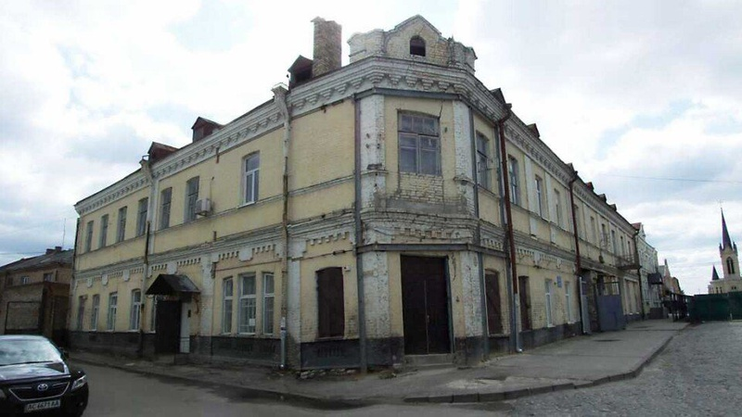

Комплекс будівель знаходиться в межах історико-культурного заповідника «Старий Луцьк», по дорозі, що сполучає Луцький [замок](https://uk.wikipedia.org/wiki/%D0%9B%D1%83%D1%86%D1%8C%D0%BA%D0%B8%D0%B9_%D0%B7%D0%B0%D0%BC%D0%BE%D0%BA) з [Лютеранською кірх](https://uk.wikipedia.org/wiki/%D0%9B%D1%8E%D1%82%D0%B5%D1%80%D0%B0%D0%BD%D1%81%D1%8C%D0%BA%D0%B0_%D0%BA%D1%96%D1%80%D1%85%D0%B0_(%D0%9B%D1%83%D1%86%D1%8C%D0%BA))ою. Побудовано гостинний двір на початку XX ст. на місці, де до пожежі 1617-го року стояв православний храм на честь покровителя міста святого Миколая, а згодом, до пожежі 1781-го року, – монастир боніфратрів.

Після Першої світової війни родина [волинських чехів](https://uk.wikipedia.org/wiki/%D0%92%D0%BE%D0%BB%D0%B8%D0%BD%D1%81%D1%8C%D0%BA%D1%96_%D1%87%D0%B5%D1%85%D0%B8) Прайзлерів надала йому функції готелю, ресторану, сільськогосподарського магазину та чеського клубу. В ресторані популярними були музиканти-караїми. Після Другої Світової війни в будинку розміщувалось аптечне управління та медичний коледж.

Будівля на вул. Кафедральній, 4 фігурує в екскурсійних маршрутах, оглядах, статтях та інших матеріалах про історію Луцька.

На цей час будівля не використовується та знаходиться в незадовільному технічному стані.

Ще у XIX столітті нинішня вулиця Драгоманова була однією з головних вулиць міста. Саме на ній з’явилось перше зовнішнє освітлення, а поряд знаходилася будівля магістрату.

Наразі будівля по вулиці Кафедральній, 4 знаходиться в центрі історичної частини міста, відповідно, вона є дуже привабливою для розміщення готельно-ресторанного комплексу, що, зокрема, зумовлено співвідношенням кількості туристів та наявності готелів в історичному центрі міста.

18 січня 2022 року Виконавчий комітет Луцької міської ради ухвалив [рішення](https://www.lutskrada.gov.ua/documents/16420644122706580-pro-dotsilnist-pidgotovki-tekhniko-ekonomichnogo-obgruntuvannya-dlya-zdiysnennya-derzhavno-privatnogo-partnerstva) № 30-1 «Про доцільність підготовки техніко-економічного обґрунтування для здійснення державно-приватного партнерства», згідно з яким, за результататами аналізу Концептуальної записки доручено здійснити підготовку техніко-економічного обґрунтування.

Рішенням Луцької міської ради від 22 лютого 2023 року № 41/75   
прийнято рішення «Про затвердження пропозиції про здійснення державно-приватного партнерства», згідно з яким здійснено підготовку техніко-економічного обґрунтування для здійснення державно-приватного партнерства.

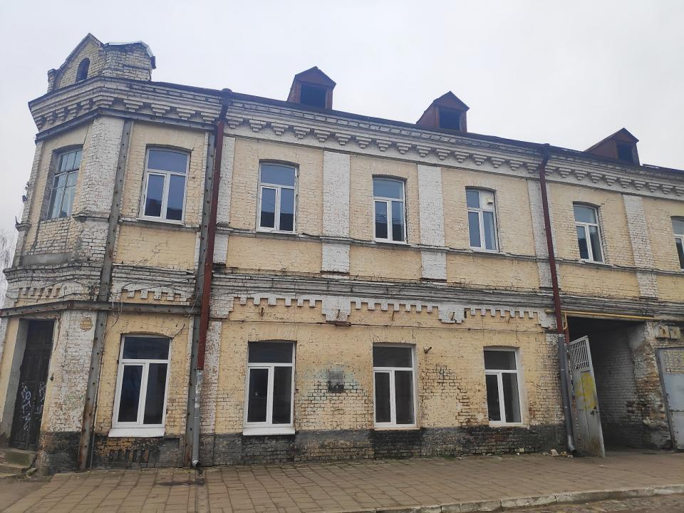

Об’єктом державно-приватного партнерства, згідно технічного паспорта № TI01:3084-2799-0492-9680 є нежитлова будівля, що розташована на земельній ділянці під кадастровим номером 0710100000:11:142:0020 площею 0,132 га, та має загальну площу 1 168,8 кв. м, а також будівля гаража загальною площею 428 кв. м. Майно належить Луцькій міській територіальній громаді згідно з витягом з Державного реєстру речових прав на нерухоме майно про реєстрацію права власності від 16.07.2018, індексний номер витягу 130986860, реєстраційний номер об’єкта нерухомого майна 1599256707101, дата реєстрації 05.07.2018. Об’єкти знаходяться у незадовільному технічному стані, на цей час не використовуються. Для подальшого їх використання, необхідно здійснити капітальний ремонт.

З метою ефективної реалізації проєкту на приватного партнера буде покладено обов’язок щодо реставрації пам’ятки місцевого значення на вул. Кафедральна, 4, включно з благоустроєм та озелененням прилеглої території.

* 1. **Розташування об’єкта**

|  |  |
| --- | --- |
| **Адреса** | **Показник** |
| Область | Волинська |
| Населений пункт | місто Луцьк |
| Статус населеного пункту | Місто |
| Зона міста | Центр |
| Вулиця | Кафедральна |
| Номер будинку | 4 |
| Транспортна доступність | З доступом під’їзду легкових автомобілів та громадського транспорту |
| Наявність прилеглої території, необхідної для розвантаження і тимчасового паркування | Наявна |
| Інвестиційна привабливість розташування | Висока |

**Розташування об’єкту в межах населеного пункту**

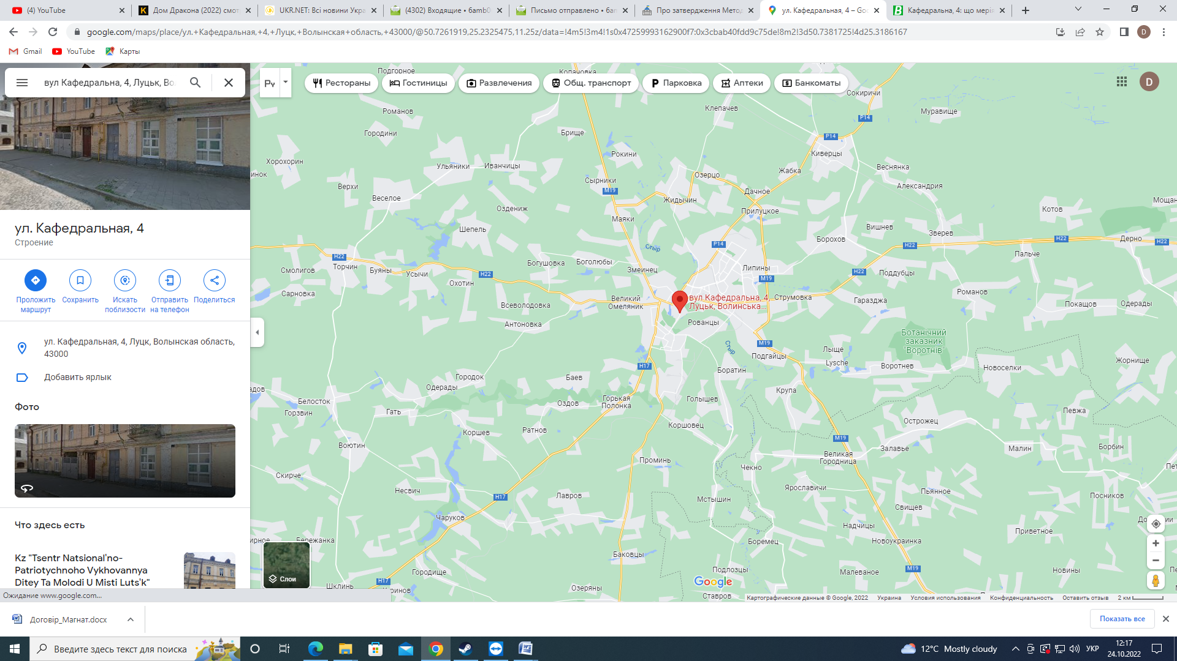

**Розташування об’єкту в межах мікрорайону**

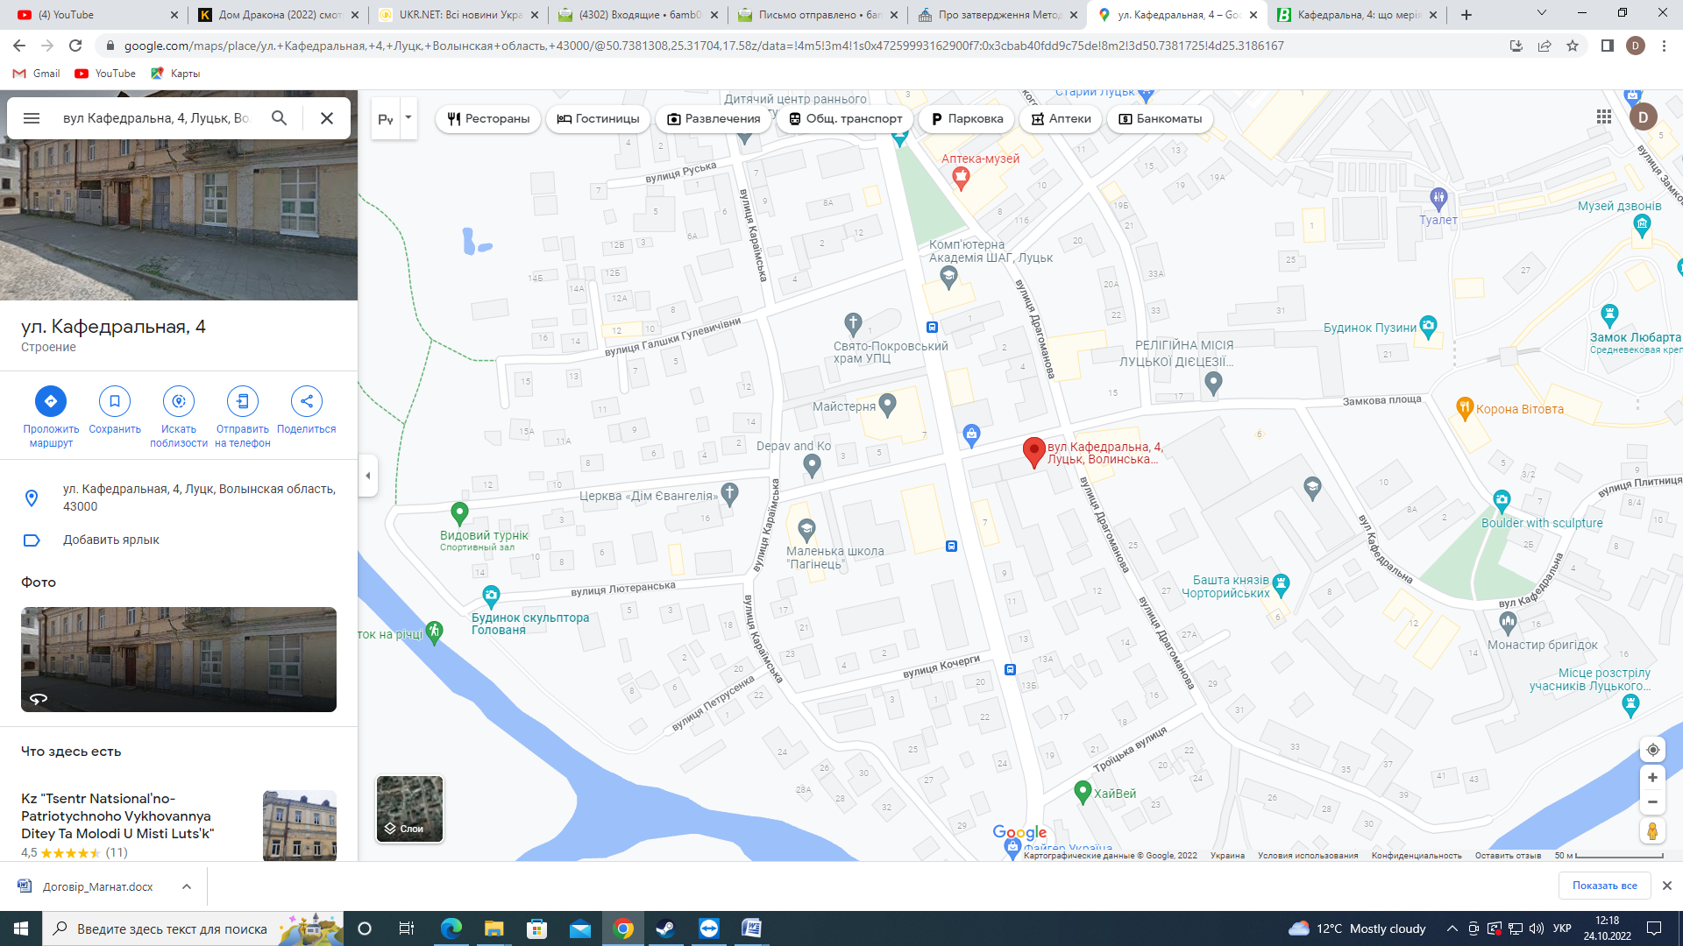

**Розташування об’єкту на супутниковій мапі**

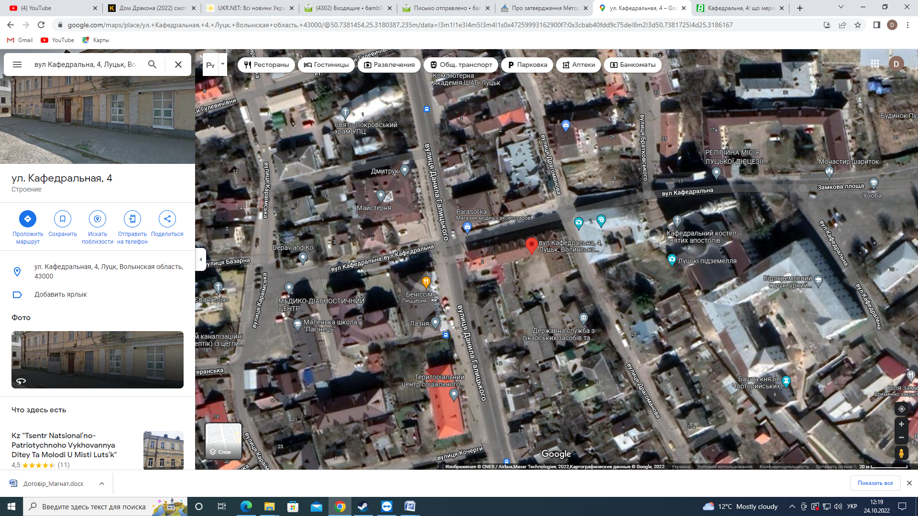

* 1. **Інформація про земельні ділянки для реалізації проєкту**

Нежитлова будівля пам’ятки культурної спадщини місцевого значення на вул. Кафедральній, 4 у м. Луцьку загальною площею 1 168,8 м2 розташована на земельній ділянці комунальної власності площею 0,132 га під кадастровим номером 0710100000:11:142:0020. Використання: B.03.02, призначення: для обслуговування нежитлового приміщення, категорія: землі житлової та громадської забудови. Рішенням Луцької міської ради від 22.02.2023 №41/57 Луцькій міській територіальній громаді надано дозвіл на розроблення проєкту землеустрою щодо відведення даної земельної ділянки зі зміною цільового призначення з «для обслуговування нежитлового приміщення» (03.02 – для будівництва та обслуговування будівель закладів освіти) на «для будівництва та обслуговування об'єктів туристичної інфраструктури» (03.08 – для будівництва та обслуговування об'єктів туристичної інфраструктури та закладів громадського харчування).

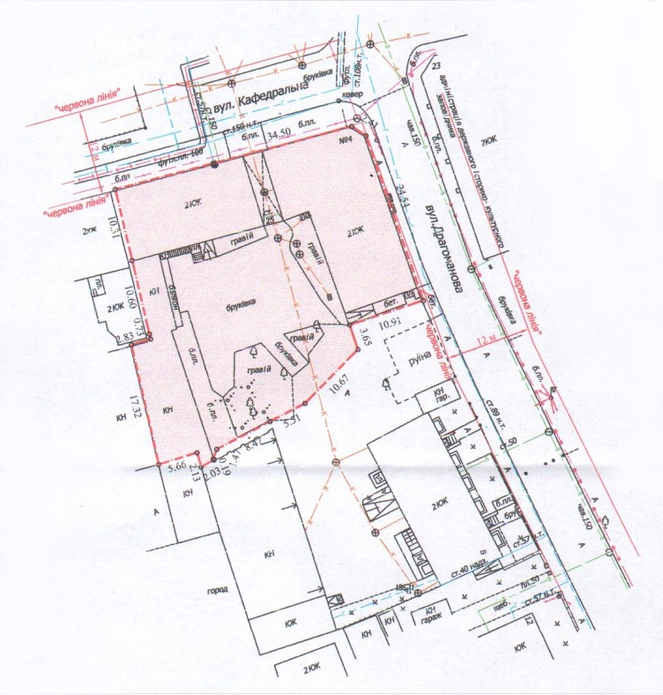

Будівлю гаража загальною площею 428 м2 розміщено на земельній ділянці комунальної власності орієнтовною площею 0,07 га. Рішенням Луцької міської ради від 22.02.2023 №41/58 Луцькій міській територіальній громаді надано дозвіл на розроблення проєкту землеустрою щодо відведення земельної ділянки для будівництва та обслуговування об'єктів туристичної інфраструктури (03.08 – для будівництва та обслуговування об'єктів туристичної інфраструктури та закладів громадського харчування) на вул. Кафедральній, 4 у м. Луцьку.

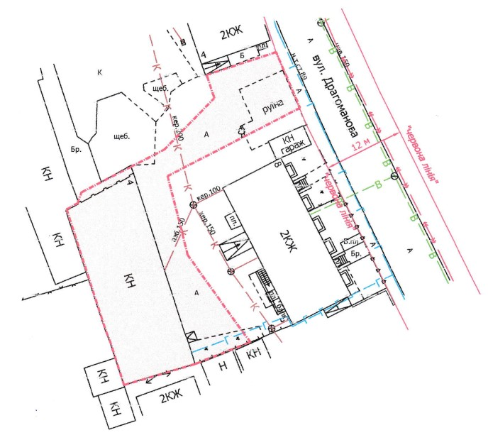

Закон України «Про державно-приватне партнерство» передбачає, що у разі якщо для здійснення ДПП необхідним є отримання приватним партнером земельних ділянок та/або права на забудову відповідних земельних ділянок, передача відповідних земельних ділянок в оренду приватному партнеру на строк дії договору, укладеного в рамках ДПП, здійснюється в порядку, визначеному Земельним кодексом України, а передача права забудови здійснюється з урахуванням норм, встановлених Законом України «Про регулювання містобудівної діяльності». У разі припинення (розірвання) договору, укладеного в рамках ДПП, приватний партнер автоматично втрачає право на користування земельною ділянкою.

Відповідні земельні ділянки будуть передані в оренду переможцю конкурсу – приватному партнеру на строк дії договору, укладеного в рамках державно-приватного партнерства. Отримання приватним партнером права користування земельними ділянками не потребуватиме розробки технічної документації із землеустрою та витрат на розроблення зазначеної документації. Після припинення дії договору, приватний партнер буде зобов'язаний звільнити зазначені земельні ділянки.

* 1. **Загальні технічні характеристики нежитлового приміщення**

|  |  |
| --- | --- |
| **Показник** | **Значення** |
| Загальна площа, м. кв. | 1168,8 |
| Корисна площа, м. кв. | 1105,6 |
| Площа забудови, м. кв. | 702,2 |
| Поверховість, пов. | 2 |
| Загальна кількість приміщень | 89 |
| Висота приміщень, м | 3,33 |
| Будівельний об’єм, м. куб. | 5 373 |
| Земельна ділянка 0710100000:11:142:0020, га | 0,132 |

**Конструктивні елементи**

|  |  |
| --- | --- |
| **Показник** | **Значення** |
| Стіни | Цегла |
| Перекриття | Дерев’яні , Залізобетон монолітний |
| Фундамент | Цегла |
| Підлога | Дошка , Паркет , Цемент , Лінолеум |
| Покриття | Залізо |
| Сходи | Дерев'яні , Бетонні |
| Загальна оцінка | Потребує капітального ремонту |

**Інженерне обладнання**

|  |  |
| --- | --- |
| **Показник** | **Значення** |
| Опалення | Місцеве |
| Водопостачання | Так |
| Каналізація | Так |
| Газопостачання | Так |
| Електропостачання | Так |

**Загальні характеристики гаража**

|  |  |
| --- | --- |
| **Показник** | **Значення** |
| Загальна площа, м. кв. | 428,0 |
| Корисна площа гаража, м. кв. | 286,7 |
| Поверховість | 2 |
| Матеріал стін | Цегла |
| Роки побудови | 1960-70-ті роки |

У зв’язку з необхідністю вивчення детального технічного стану будівлі, виконавчим комітетом Луцької міської ради замовлено технічний звіт, який відображає мінімально необхідні укріплювальні роботи для даної будівлі. Згідно технічного звіту № 196/2021, виготовленого КП «ВОЛИНЬПРОЄКТ» Волинської обласної ради, технічний стан конструктивних елементів наступний:

|  |  |
| --- | --- |
| **Показник** | **Значення** |
| Стіни | Незадовільний |
| Перекриття | Незадовільний |
| Фундамент | Задовільний |
| Підлога | Незадовільний |
| Покриття | Задовільний |
| Сходи | Задовільний |
| Загальна оцінка згідно інформації від замовника | Непридатний для нормальної експлуатації категорія технічного стану «3» |

Відповідно до технічного звіту про стан будівельних конструкцій пам’ятки культурної спадщини місцевого значення на вул. Кафедральній, 4 у м. Луцьку, наданого КП «ВОЛИНЬПРОЄКТ» Волинської обласної ради № 1.1-28/4244/2021 від 10.08.2021, категорію технічного стану будівлі згідно з п.5.2.2. ДСТУ-Н Б В.1.2-18:2016 «Настанова щодо обстеження будівель і споруд для визначення та оцінки їх технічного стану», визначено – непридатна до нормальної експлуатації – категорія технічного стану «3». Для забезпечення надійної та безпечної експлуатації будівлі, необхідно терміново усунути виявлені недоліки, відповідно до наданих рекомендацій.

Наявні дефекти, пошкодження та відхилення від норм будівельних конструкцій, інженерних мереж і систем в подальшому можуть збільшуватись та привести будівлю до категорії технічного стану «4» – аварійний.

* 1. **Заходи для збереження пам’ятки та технології, які потрібно використовувати**

Відповідно до технічного звіту, наданого КП «ВОЛИНЬПРОЄКТ», та виявлених дефектів, пошкоджень, відхилень від будівельних норм, необхідно терміново вжити наступні заходи з відновлення експлуатаційних властивостей об’єкта:

виконати ремонт вимощення та прилеглої території із ефективним відведенням атмосферних опадів від будівлі;

виконати ремонт пошкодженої цегляної кладки стін в цокольній частині будівлі;

провести дослідження розвитку тріщин, довжиною до 2 метрів із шириною розкриття до 5 мм. За потреби, влаштувати підсилення конструкцій, відповідно до виготовленої проєктно-кошторисної документації;

виконати відновлення вертикальної та горизонтальної гідроізоляції зовнішніх стін;

виконати оброблення антигрибковими засобами та відновлення пошкодженого внутрішнього оздоблення приміщень;

виконати ремонт підлоги в приміщеннях, де вона просідає і руйнується;

виконати очищення від іржі несучих металевих елементів залізобетонного монолітного перекриття підвалу, та відновити захисний шар бетону;

виконати ремонт цегляного склепіння дворівневого підвалу;

виконати демонтаж аварійних балконів, які не експлуатуються у правому крилі будівлі;

виконати очищення від іржі несучих металевих елементів залізобетонних балконів у внутрішньому дворі та відновити захисний шар бетону;

виконати очищення від іржі та антикорозійний захист металевих перемичок над проїздом;

встановити зливи по низу вікон в місці їх відсутності;

виконати додаткове підсилення існуючих стін, перекриття, перемичок та інших конструкцій, що деформуються, з укріпленням елементів існуючого підсилення;

виконати ремонт цегляної кладки карниза, оголовків димових та вентиляційних каналів;

влаштувати утеплення конструкцій (стін, фундаментів та перекриття);

виконати заміну дерев’яних вікон та зовнішніх дерев’яних дверей на енергозберігаючі;

виконати ремонт із заміною зруйнованих та пошкоджених елементів дерев’яного перекриття горища;

виконати ремонт із заміною зруйнованих та пошкоджених елементів кроквяної системи даху, слухових вікон, із подальшим виконанням їх вогнезахисту;

виконати заміну існуючого перекриття даху із додатковим влаштуванням гідроізоляційної плівки, снігозатримувачів, огородження та блискавкозахисту;

виконати ремонт системи відведення атмосферних опадів з покрівлі.

Вартість проєктних робіт реставрації пам’ятки місцевого значення на вул. Кафедральній, 4 складає орієнтовно 480 тис. гривень.

Орієнтовна вартість ремонтно-реставраційних робіт без археологічних досліджень та вартості технологічного обладнання – 8,0 млн гривень.

Вартість проєктних та реставраційних робіт актуальна станом на 2021 рік. Зважаючи на інфляційні процеси, зміну курсу валют тощо, вартість зазначених робіт буде більшою. Так само вартість може бути збільшена у разі необхідності проведення досліджень (у тому числі археологічні), виготовлення проєктно-кошторисної документації та здійснення робіт по влаштуванню підсилення конструкцій будівлі.

Для забезпечення надійної та безпечної експлуатації будівлі необхідно терміново усунути виявлені під час обстеження недоліки (дефекти, пошкодження). Дані роботи є суто укріплювальними, та мають на меті лише здійснення термінових заходів для усунення можливих аварійних наслідків.

* 1. **Вимоги до об’єкту державно-приватного партнерства**

Проєктом державно-приватного партнерства передбачається реставрація пам’ятки місцевого значення по вул. Кафедральній, 4. Зокрема, це здійснення невідкладних заходів щодо її збереження відповідно до висновку КП «ВОЛИНЬПРОЄКТ» Волинської обласної ради від 10.08.2021 № 1.1-28/4244/2021, а також повернення нежитловому приміщенню історичної функції – готельного комплексу із закладом громадського харчування (пристосування). Цим буде вирішене питання збереження пам’ятки. Управління об’єктом в рамках ДПП передбачатиме користування, експлуатацію, технічне обслуговування об’єкта на довготривалий період.

Комплекс будівель, що передається у державно-приватне партнерство, знаходиться у комунальній власності Луцької міської територіальної громади. Відповідно до статей 3, 14 Закону, визначення приватного партнера для укладення договору в рамках державно-приватного партнерства здійснюється на конкурсних засадах.

Статтею 13 Закону визначено, що щодо об’єктів комунальної власності рішення про здійснення державно-приватного партнерства чи про недоцільність його здійснення, про проведення конкурсу та затвердження результатів конкурсу з визначення приватного партнера приймаються органом місцевого самоврядування згідно з повноваженнями відповідно до Закону України «Про місцеве самоврядування в Україні».

Згідно з статтею 15 Закону, під час прийняття рішення про проведення конкурсу з визначення приватного партнера для здійснення державно-приватного партнерства визначаються:

строк здійснення державно-приватного партнерства, форма його реалізації та основні етапи;

державний партнер та об'єкти державно-приватного партнерства;

обсяг та форми державної підтримки здійснення державно-приватного партнерства, якщо надання такої підтримки передбачається;

граничний строк подання заявок на участь у конкурсі;

граничний строк проведення конкурсу з визначення приватного партнера;

основні кваліфікаційні вимоги до учасників конкурсу;

основні критерії визначення переможця конкурсу.

Отже, з метою передачі об’єкта по вул. Кафедральній, 4 в м. Луцьку у державно-приватне партнерство буде оголошено конкурс з визначення приватного партнера, який міститиме ряд вимог до потенційного приватного партнера та критеріїв його відбору. За результатами конкурсу буде обрано інвестора, що надасть найкращі пропозиції відповідно до умов конкурсу. Джерелом фінансування проєкту державно-приватного партнерства будуть залучені інвестиції від приватного партнера.

1. **Відомості про фактори, які обумовлюють підвищення ефективності реалізації проєкту у формі державно-приватного партнерства та результати її оцінки**
   1. **Фактори, що впливають на ефективність ДПП**

У випадку фінансування даного проєкту з бюджету громади, без залучення приватного партнера, виконавчий комітет Луцької міської ради зіштовхнеться з рядом проблем, основною з яких буде відсутність досвіду адміністрування та управління подібним об’єктом. Для реставрації об’єкта по вул. Кафедральній, 4, його пристосування під готельно-ресторанний комплекс та подальшу експлуатацію Луцька міська рада буде змушена створити нове комунальне підприємство (далі – КП) відповідного профілю.

Відповідно до результатів дослідження Центру економічної стратегії «Як подолати неефективність комунальних підприємств?» від 28 серпня 2020 року, переважній більшості комунальних підприємств притаманна від’ємна рентабельність власного капіталу і активів.

Це характерно як для компаній, що надають послуги і становлять загальний економічний інтерес, так і для компаній будь-якої іншої сфери, які контролюються органами місцевого самоврядування.

Середній рівень рентабельності активів для КП в обласних центрах за останні 10 років склав 0,03%, рентабельність власного капіталу складає в середньому 0,05%, тоді як для компаній у сферах водопостачання, постачання електроенергії і газу та громадського транспорту ці показники є взагалі від’ємними і складають від -1% до -5% на трирічному горизонті. Такі компанії переважно мають високий ступінь зношеності основних фондів.

КП фінансуються з публічних коштів. У 2019 році 68% проаналізованих КП в обласних центрах отримали 14,4 млрд грн бюджетних коштів (за винятком КП в освітній сфері та сфері охорони здоров’я), а це – близько 8,2% видатків бюджетів відповідних міст.

Сплата комунальними підприємствами податків у бюджети міст не компенсує навіть сум поповнень статутного капіталу.

Вартість активів та недоотриманих громадою податків на землю та нерухомість, яка перебуває в розпорядженні КП теж є значною.

Загальними для всіх підприємств проблемами є:

нечітка політика власності;

надмірний політичний вплив;

неефективне управління активами.

Причинами цих проблем часто є неефективний менеджмент та незацікавленість менеджерів від органів місцевого самоврядування в ефективній роботі.

Згідно висновків дослідження Центру економічної стратегії від 28.08.2020, у комунальній власності варто залишати природні монополії, важливі підприємства а також ті, що забезпечують процеси життєдіяльності міста та надають соціально важливі послуги.

Враховуючи виконання бюджету за 2022 рік, обсяг доходів загального фонду Луцької міської територіальної громади без врахування міжбюджетних трансфертів затверджений в сумі 3 012,4 млн грн. До спеціального фонду бюджету надійшло 109,4 млн грн з урахуванням міжбюджетних трансфертів.

Видатки бюджету становили 2 381,6 млн грн загального фонду та 247,5 млн грн спеціального фонду.

Бюджет Луцької міської територіальної громади на 2023 рік затверджено в наступних обсягах: прогнозовані доходи становитимуть 2 694,1 млн грн, видатки – 2 667,8 млн грн.

Видатки загального фонду бюджету громади – 2 237,6 млн грн, видатки спеціального фонду бюджету громади – 430,2 млн грн.

Бюджет розвитку складатиме 363,1 млн грн.

З огляду на те, що сума прогнозованих інвестицій, необхідних для запуску об’єкта по вул. Кафедральній 4 складе близько 50 млн грн, що перевищує 1/7 частину бюджету розвитку громади на 2023 рік, така інвестиція не може бути здійснена, оскільки кошти вже розподілені на критично необхідні об’єкти. Така ж тенденція спостерігатиметься і у наступні роки. Тим більше недоцільно інвестувати бюджетні кошти в подібні об’єкти під час війни.

* 1. **Обґрунтування доцільності здійснення державно-приватного партнерства та аналіз можливих варіантів розв’язання проблеми**

Враховуючи специфіку об’єкта, а саме те, що він є пам’яткою місцевого значення, відповідно до Закону України «Про управління об’єктами державної власності» №185-V від 21 вересня 2006 року, передача прав на державне майно може здійснюватись за 3-ма напрямками: продаж, довгострокова пільгова оренда та державно-приватне партнерство. У зв’язку з непомірним навантаженням на бюджет громади, оголошеним воєнним станом та заборону на проведення капітальних видатків, варіант відновлення пам’ятки за кошти Луцької міської територіальної громади не розглядається.

**Варіант 1. Продаж**

Пам'ятка може бути приватизована лише за умови укладення між майбутнім власником та відповідним органом охорони культурної спадщини попередньої угоди (зобов’язання) про укладення охоронного договору на пам'ятку (її частину) майбутньому.

Попередня угода повинна містити істотні умови щодо цільового використання пам'ятки, перелік робіт, які майбутній власник зобов'язується провести з метою утримання пам’ятки в належному стані. Але при цьому виконавчий комітет Луцької міської ради повністю втрачає контроль над майном та не отримує майже ніякої вигоди та суттєвих надходжень до бюджету громади, оскільки, враховуючи фізичний стан пам’ятки, вартість приватизації буде незначною.

Відповідно до техніко-економічного обґрунтування проєкту, за результатами проведеного аналізу ринкової вартості подібного майна у Волинській області, середня вартість такої нерухомості становить 407 дол. США за 1 квадратний метр, що по курсу НБУ (36,5686 грн за 1 дол. США) становить (з округленням до цілого числа): 407 дол. США х 36,5686 = 14 883 грн/м. кв. Необхідно врахувати, що відповідно до висновку щодо технічного стану будівельних конструкцій, характеристик основ фундаментів, інженерних мереж і систем об'єкта, наведеному в технічному звіті КП «Волиньпроект» Волинської обласної ради № 1.1-28/4244/2021 від 10.08.2021, будівля знаходиться у незадовільному, перед аварійному стані.

**Шкала технічного стану**

|  |  |  |
| --- | --- | --- |
| **Шкала оцінки зносу елементів будинку** | | |
| **Фізичний знос %** | **Оцінка технічного стану** | **Загальна характеристика технічного стану** |
| 0-20 | добрий | Пошкоджень і деформацій немає. Є окремі несправності, що не впливають на експлуатацію елемента і усуваються під час ремонту |
| 21-40 | задовільний | Елементи будівлі в цілому придатні для експлуатації, але потребують ремонту, який найдоцільніший на цій стадії |
| 41-60 | незадовільний | Експлуатація елементів будинку можлива лише при умові проведення їх ремонту |
| 61-80 | ветхий | Стан несучих конструктивних елементів аварійний, а не несучих – дуже ветхий. Обмежене виконання елементами будинку своїх функцій |
| 81-100 | непридатний | Елементи будинку знаходяться у зруйнованому стані. При зносі 100% залишки елемента повністю ліквідовані |

У даному випадку, відповідно до технічного звіту, приймаємо максимальний знос згідно технічного стану, що у свою чергу дорівнює показнику 60%. Відповідно, коефіцієнт придатності будівлі буде становити 1-60% = 0,4.

Отже згідно зі шкалою технічного стану, розрахунок поточної вартості наступний:

Приведена середньоринкова вартість 1 кв. м (14 883) x загальна площа будівлі (1 168,8) х коефіцієнт придатності (0,4) = 6 958 100 грн.

**Аналіз пропозицій продажу подібних об’єктів на ринку (гараж)**

Враховуючи корисну площу, середньоринкову вартість та технічний стан гаража (коефіцієнт придатності: 1-40%=0,6), розрахунок (з округленням до цілого числа) буде наступним:

286,7 кв. м. х 5 339 грн х 0,6 = 918 415 грн.

Отже, у разі продажу об’єкта, а саме, нежитлової будівлі загальною площею 1 168,8 кв. м та будівлі гаража корисною площею 286,7 кв. м, загальна вартість буде становити:

6 958 100 + 918 415 = 7 876 515 грн.

Дану сума буде перерахована до бюджету Луцької міської територіальної громади одноразово, а над об’єктом буде втрачено контроль. Виходячи з вищенаведеного, варіант продажу об’єкта є економічно недоцільним.

**Варіант 2. Довгострокова пільгова оренда**

Згідно з «Методикою розрахунку орендної плати за державне майно», затвердженою постановою Кабінету Міністрів України від 28 квітня 2021 року № 630,розмір місячної орендної плати у розмірі 1 гривні за 1 квадратний метр занедбаної пам’ятки архітектури встановлюється кваліфікованій особі, визначеній [пунктом 183](https://zakon.rada.gov.ua/laws/show/483-2020-%D0%BF#n784) Порядку передачі в оренду державного та комунального майна, затвердженого постановою Кабінету Міністрів України від 3 червня 2020 року № 483 (далі – Порядок), на підставі рішення орендодавця, прийнятого відповідно до пункту 191 Порядку, орендарям, які отримали таку пам’ятку в довгострокову пільгову оренду відповідно до пунктів 183-191 Порядку.

Відповідно до пункту 183 Порядку, занедбана пам’ятка може бути передана в довгострокову пільгову оренду за результатами аукціону. Без проведення аукціону занедбана пам’ятка може бути передана особам, визначеним частиною першою, абзацами другим – четвертим частини другої статті 15 Закону України від 03.10.2019 № 157-IX «Про оренду державного та комунального майна», (кваліфіковані особи), згідно з пунктами 183-191 Порядку з метою її збереження, а також залучення інвестицій для її консервації, реставрації, реабілітації, музеєфікації, ремонту або пристосування (далі - роботи із збереження пам’ятки).

Виходячи з вищенаведеного, розрахунок суми щомісячних надходжень до бюджету буде наступним:

1 168,8 кв. м (площа приміщення) + 286,7 кв. м (корисна площа гаража) х 1 грн = 1 455,5 грн/міс., що у свою чергу на рік становитиме 1 455,5 грн х 12 = 17 466 грн/рік.

Такий тип співробітництва не призведе до втрати власності чи контролю над пам’яткою. Відсутні суттєві витрати для бюджету Луцької міської територіальної громади, але й надходження від оренди будуть незначними.

На основі проаналізованої інформації та розрахунку потенційного доходу, отримуємо висновок про те, що інструмент довгострокової пільгової оренди не є найбільш ефективним.

**Варіант 3: Державно-приватне партнерство**

Статтею 1 Закону України «Про державно-приватно партнерство» від 01.07.2010 № 2404-VI визначено, що державно-приватне партнерство – це співробітництво між державою Україна, Автономною Республікою Крим, територіальними громадами в особі відповідних державних органів, що згідно із Законом України «Про управління об’єктами державної власності» здійснюють управління об’єктами державної власності, органів місцевого самоврядування, Національною академією наук України, національних галузевих академій наук (державних партнерів) та юридичними особами, крім державних та комунальних підприємств, установ, організацій (приватних партнерів), що здійснюється на основі договору в порядку, встановленому вищезазначеним Законом України та іншими законодавчими актами, та відповідає ознакам державно-приватного партнерства.

На стороні приватного партнера у договорі, укладеному в рамках державно-приватного партнерства, можуть виступати декілька осіб, які відповідно до цього Закону можуть бути приватними партнерами. Відносини між приватними партнерами та порядок визначення приватного партнера для представництва інтересів інших приватних партнерів у відносинах з державним партнером визначаються умовами договору, укладеного між приватними партнерами, або умовами договору, укладеного в рамках державно-приватного партнерства. Такі особи несуть солідарну відповідальність за зобов’язаннями, передбаченими договором, укладеним в рамках державно-приватного партнерства.

До ознак державно-приватного партнерства належать:

1) створення та/або будівництво (нове будівництво, реконструкція, реставрація, капітальний ремонт та технічне переоснащення) об’єкта державно-приватного партнерства та/або управління (користування, експлуатація, технічне обслуговування) таким об’єктом;

2) довготривалість відносин (від 5 до 50 років);

3) передача приватному партнеру частини ризиків у процесі здійснення державно-приватного партнерства;

4) внесення приватним партнером інвестицій в об’єкт державно-приватного партнерства.

Отже, механізм державно-приватного партнерства – це система відносин між державним та приватним партнером, при реалізації яких ресурси обох об’єднуються з відповідним розподілом ризиків, відповідальності та винагород (відшкодувань) між ними, для взаємовигідної співпраці на довгостроковій основі у створенні (відновленні) нових та/або модернізації (реконструкції) наявних об’єктів, які потребують залучення інвестицій, та у користуванні (експлуатації) такими об’єктами.

Відповідно до положень статті 7, передача приватному партнеру об’єкта державно-приватного партнерства, у тому числі його подальша реконструкція, реставрація, капітальний ремонт та технічне переоснащення приватним партнером, не зумовлює перехід права власності на цей об’єкт до приватного партнера та не припиняє права державної чи комунальної власності на такий об’єкт. Такі об’єкти підлягають поверненню державному партнеру після припинення дії відповідного договору у порядку, передбаченому договором, укладеним в рамках державно-приватного партнерства.

Об’єкт державно-приватного партнерства відображається на балансі приватного партнера та відокремлюється від його майна. Приватний партнер веде відокремлений облік такого майна.

Об'єкти державно-приватного партнерства не можуть бути приватизовані протягом усього строку здійснення державно-приватного партнерства.

**Здійснення державно-приватного партнерства щодо проєкту «Реставрація з пристосуванням та управління нежитловим приміщенням по вул. Кафедральна, 4 в місті Луцьку»**

Об’єктом державно-приватного партнерства є майновий комплекс за адресою вул. Кафедральна 4, що знаходиться в адміністративному центрі Волинської області, та Луцької міської територіальної громади – місті Луцьку.

Згідно проведеного аналізу на ринку пропозицій оренди готельних номерів з сумісним місцем загального харчування, кількість пропозицій у місті Луцьку є доволі обмеженою. Відповідно, кількість пропозицій як продажу так і оренди подібного майна на ринку громади теж недостатня. Це у свою чергу впливає на рейтинг населеного пункту як туристичного. Зважаючи на це, можна дійти висновку про необхідність створення нових готельно-ресторанних об’єктів, для збільшення привабливості Луцької міської територіальної громади як туристичної.

**Аналіз ринку пропозицій оренди готельних номерів міста Луцька**

Виходячи з ТЕО, середня вартість номерів у готелях міста Луцька та його агломерації складає від 816 грн (середня мінімальна ціна) до 1458 грн (середня максимальна ціна) за добу.

Враховуючи туристичну орієнтованість обласного центру, кількість пропозицій готельних номерів на ринку Луцької міської територіальної громади є вкрай обмеженою та недостатньою. Це, в свою чергу, підтверджує необхідність створення додаткових готельних місць.

Враховуючи розташування готелю в історичному центрі міста, його новизну та високий клас, припускаємо, що середня вартість проживання в номері за ніч буде вищою за середньоринкову в Луцькій агломерації. Відповідно, в розрахунках враховуватимемо середню вартість номера в сумі 1 700 грн за ніч.

Враховуючи загальну площу будівлі, припускаємо, що оптимальна кількість готельних номерів різного класу становитиме 45 одиниць.

Розглянемо кілька сценаріїв розвитку подій: песимістичний, оптимальний та оптимістичний, які детально обраховані у фінансовій моделі (додано).

При песимістичному сценарії заповнюваність готельних номерів буде на рівні 60%, при оптимальному – на рівні 80%, при оптимістичному – на рівні 90%.

1. **Інформація щодо фінансових показників проєкту (аналіз припущень фінансової моделі здійснення державно-приватного партнерства та результати її оцінки).**
   1. **Оціночна вартість експлуатації об’єкта**

Будівля на вул. Кафедральній, 4 обладнана наступними інженерними мережами:

електропостачання – від мереж міста;

водопостачання – від мереж міста;

каналізація – від мереж міста;

опалення – водяне, газ, електричні конвектори;

газопостачання – від мереж міста.

У 2020 році на утримання будівлі (оплата комунальних послуг) балансоутримувачем було витрачено 165,23 тис. грн, у 2021 – 118,8 тис. грн. Слід зауважити, що у 2020-2021 роках лише невелика частина будівлі використовувалась на підставі договору оренди з організаціями, що фінансувалися з бюджету, і за оренду майна сплачували 1 грн на рік. Більша частина приміщення не опалювалась, не використовувала водо- і електропостачання.

Екстраполюючи витрати на утримання середньозваженого приміщення комунальної власності, яке активно використовується, та опалюється індивідуальною котельнею на природному газі, проведено адаптовані по площі та об’єму розрахунки необхідних витрат при повній експлуатації нежитлового приміщення на вул. Кафедральній, 4. Орієнтовні витрати на утримання об’єкту ДПП у 2021 році моли становити:

електропостачання – 405 тис грн;

водопостачання та водовідведення – 17 тис. грн;

опалення (котельня на природному газі) – 4 000 тис. грн;

вивіз сміття – 13 тис. грн.

Всього – 4 435 тис. грн.

У зв’язку з російською агресією, в тому числі, атаками на енергетичну інфраструктуру, середнє зростання тарифів на комунальні послуги у 2023 році прогнозується на рівні 30% від 2021 року для суб’єктів господарювання.

Відповідно, вартість утримання об’єкта після його реставрації з пристосуванням становитиме: 4 435 тис. грн + 30% = 5 765 тис. грн у 2023 році.

У зв’язку з цілодобовим використанням об’єкта та для зручності проведення обчислень, робимо припущення, що базова вартість комунальних послуг в перший рік після відкриття об’єкта становитиме 6 000 тис. грн.

* 1. **Розрахунок вартості розробки кошторисної документації**

Враховуючи інформацію, наведену у висновку КП «ВОЛИНЬПРОЄКТ» Волинської обласної ради від 10.08.2021 № 1.1-28/4244/2021, вартість розробки кошторисної документації для виконання контраварійних робіт у цінах 2021 року становила близько 480 тис. грн.

Крім укріплюючих робіт, запуск в експлуатацію об’єкта передбачає комплексну реставрацію приміщення та його пристосування під готель з рестораном. Вважаємо за доцільне виготовлення єдиної проєктно-кошторисної документації для зазначених потреб. Припускаємо, що вартість розробки такої документації становитиме 1,5 млн грн.

* 1. **Розрахунок вартості реставрації, ремонтних, оздоблювальних робіт та необхідного обладнання**

Враховуючи висновок КП «ВОЛИНЬПРОЄКТ» Волинської обласної ради від 10.08.2021 № 1.1-28/4244/2021, вартість укріплювальних і протиаварійних робіт в цінах 2021 року становить близько 8 млн грн. У зв’язку зі зміною курсу валют та інфляційними процесами, припускаємо, що вартість цих робіт на сьогодні становитиме 9 млн грн.

Вартість ремонту комерційної нерухомості у західному регіоні починається від 4000 грн за 1 м2. Враховуючи те, що об’єкт потребуватиме професійної реставрації, враховуючи статус пам’ятки архітектури місцевого значення, з урахуванням необхідних перепланувань внутрішніх приміщень, оздоблення тощо, можемо припустити, що вартість ремонту (включно з матеріалами) становитиме 12 900 грн за 1 м2, що у перерахунку на загальну площу вартуватиме 14 964 000 грн. Заокруглюємо дану суму до 15 млн грн.

Враховуючи необхідність проведення благоустрою прилеглої території, передбачаємо на ці цілі 4 млн грн.

Припускаємо, що облаштування та вмеблювання готелю вартуватиме 15 млн грн (близько 333,3 тис. грн на номер), але ця сума включатиме також облаштування нежитлових приміщень (рецепція, хол, коридори тощо).

Вартість ресторанного та іншого обладнання становитиме близько 3 млн грн. Непередбачувані витрати – 2,5 млн грн.

Загальна сума стартових інвестицій становитиме 50 млн грн.

* 1. **Постійні щорічні витрати**

**Витрати на оплату праці**

Відштовхуючись від площі об’єкта, наявної прилеглої території та функціонального призначення, мінімально необхідна кількість персоналу для роботи об’єкта становить 18 осіб.

|  |  |  |
| --- | --- | --- |
| **Посада** | **Кількість осіб** | **Заробітна плата на людину на місяць\*** |
| Керуючий | 1 | 45 000 грн |
| Бухгалтер | 1 | 35 000 грн |
| Адміністратор (рецепція) | 2 | 25 000 грн |
| Покоївка | 4 | 20 000 грн |
| Кухар | 4 | 20 000 грн |
| Офіціант | 4 | 20 000 грн |
| Технічний працівник | 2 | 25 000 грн |
| **Всього:** | **18** | **420 000 грн** |

*заробітна плата наводиться до оподаткування.

Відповідно, при штаті 18 чоловік, базовий фонд оплати праці у 2023 році становитиме 420 000 грн на місяць та 5 040 000 грн на рік.

**Додаткові щорічні витрати**, які включають оплату послуг охорони, дрібні ремонти, оперативну заміну обладнання, яке потенційно може вийти з ладу тощо – становитимуть близько 500 000 грн.

* 1. **Визначення джерел фінансування та обсягів витрат для подальшого утримання та використання зазначеного майна**

Базовим припущенням проєкту є те, що механізм отримання доходу для покриття витрат на реставрацію, пристосування, експлуатацію об'єкта державно-приватного партнерства, надання послуг в рамках проєкту базується на 100% платі від споживачів послуг.

Отже, джерелом фінансування для проєктування, реставрації та пристосування об’єкту (включно з благоустроєм) буде залучене фінансування приватного партнера – за рахунок власного капіталу. Джерелом відшкодування інвестицій приватного партнера, а також джерелом фінансування експлуатаційних витрат на управління, утримання та технічне обслуговування (включно з оновленням/відтворенням та капітальним ремонтом) об’єкта ДПП будуть доходи від реалізації проєкту, отримані виключно за рахунок плати споживачів послуг.

Водночас приватний партнер може акумулювати кошти, необхідні для технічного обслуговування й оновлення/відтворення відповідно до життєвих циклів і строків експлуатації основних засобів та обладнання (REPEX) протягом експлуатаційного періоду у спеціально створеному резервному фонді для інвестицій в оновлення/відтворення, який буде наповнюватись з доходів від реалізації проєкту. Джерелом наповнення такого резервного фонду пропонується грошовий потік від операційної діяльності (CFO). Це означає, що резервний фонд має бути частиною фінансового плану, який буде подаватись разом із конкурсною пропозицією; положення про попереднє фінансове планування з прогресивним виділенням коштів до спеціального резервного фонду для інвестицій в оновлення/відтворення має бути включене до договору, укладеного в рамках ДПП, а його розмір швидше за все коригуватиметься при фінансовому закритті. Будь-яке використання коштів резервного фонду для інвестицій в оновлення/відтворення для інших цілей (крім оновлення/відтворення або капітального ремонту) потребує спеціального дозволу державного партнера.

Для того щоб переконатися, що приватний партнер виконує свої зобов'язання щодо забезпечення належного стану будівлі, послуг та об’єктів на дату закінчення строку дії договору, приватний партнер має надати державному партнеру відповідне забезпечення. Зобов'язання щодо надання такого забезпечення ефективності експлуатації та технічного обслуговування, а також інвестиційні зобов’язання приватного партнера мають бути включені до умов конкурсу та договору, укладеного в рамках ДПП.

Пропонований механізм отримання доходу буде означати передачу переважної частини операційного ризику, який охоплює ризик попиту та/або ризик пропозиції, приватному партнеру, а також передбачення у договорі, укладеному в рамках державно-приватного партнерства, інвестиційних зобов'язань приватного партнера, що є ключовими критеріями для визначення форми здійснення державно-приватного партнерства як «договір управління майном».

* 1. **Оцінка ефективності проєкту державно-приватного партнерства**

Враховуючи нестабільну економічну ситуацію та інфляційні процеси в Україні, припускаємо, що як видатки, так і доходи щороку зростатимуть на 5%. Для розрахунку коефіцієнту дисконтування використовується «соціальна ставка дисконтування», котра становить 5%.

**Песимістичний сценарій**

**(заповнюваність номерів на рівні 60%)**

|  |  |  |  |  |  |  |
| --- | --- | --- | --- | --- | --- | --- |
| **Середня кількість діб на місяць** | **К-сть номерів** | **Базова середня вартість номера за добу, тис. грн** | **Середня заповнюваність на рік** | **Валовий дохід на місяць, тис. грн** | **Валовий дохід на рік, тис. грн** | **Чистий прибуток після оподаткування** **на рік, тис. грн** |
| 30,00 | 45 | 1,7 | 60% | 1377 | **16524** | **1376,94** |

Детальний розрахунок песимістичного сценарію:



При песимістичному сценарії строк окупності інвестицій, виходячи з показників чистого прибутку становитиме менше 23 років.

Період окупності, виконаний методом дисконтування (DPP) становить 26 років 9 місяців.

При цьому чиста приведена вартість (NPV) становить 10 680,27. Індекс рентабельності інвестицій (PI) становить 1,21, що >1, відповідно, проєкт є ефективним.

**Оптимальний сценарій**

**(заповнюваність номерів на рівні 80%)**

|  |  |  |  |  |  |  |
| --- | --- | --- | --- | --- | --- | --- |
| **Середня кількість діб на місяць** | **К-сть номерів** | **Базова середня вартість номера за добу, тис. грн** | **Середня заповнюваність на рік** | **Валовий дохід на місяць, тис. грн** | **Валовий дохід на рік, тис. грн** | **Чистий прибуток після оподаткування** **на рік, тис. грн** |
| 30,00 | 45 | 1,7 | 80% | 1836 | **22032** | **4990,19** |

Детальний розрахунок оптимального сценарію:



При оптимальному сценарії строк окупності інвестицій, виходячи з показників чистого прибутку становитиме менше 10 років.

Період окупності, виконаний методом дисконтування (DPP) становить 10 років 1 місяць.

При цьому чиста приведена вартість (NPV) становить 135 578,23. Індекс рентабельності інвестицій (PI) становить 3,71, що >1, відповідно, проєкт є ефективним.

**Оптимістичний сценарій**

**(заповнюваність номерів на рівні 90%)**

|  |  |  |  |  |  |  |
| --- | --- | --- | --- | --- | --- | --- |
| **Середня кількість діб на місяць** | **К-сть номерів** | **Базова середня вартість номера за добу, тис. грн** | **Середня заповнюваність на рік** | **Валовий дохід на місяць, тис. грн** | **Валовий дохід на рік, тис. грн** | **Чистий прибуток після оподаткування** **на рік, тис. грн** |
| 30,00 | 45 | 1,7 | 90% | 2065,5 | **24786** | **6796,82** |

Детальний розрахунок оптимістичного сценарію:



При оптимістичному сценарії строк окупності інвестицій, виходячи з показників чистого прибутку, становитиме менше 8 років.

Період окупності, виконаний методом дисконтування (DPP) становить 8 років 11,8 місяців.

При цьому чиста приведена вартість (NPV) становить 164 805,31. Індекс рентабельності інвестицій (PI) становить 4,3, що >1, відповідно, проєкт є ефективним.

Висновок: враховуючи розташування об’єкта (центр історичної частини міста), обмеженість пропозицій на ринку готельних послуг Луцької громади, і її повну відсутність в ареалі Луцького замку, новизну та високий клас готелю, цілком ймовірним є розвиток подій за оптимальним сценарієм із середньорічною заповнюваністю готелю на рівні 80%. При цьому чистий прибуток в базовому році становитиме 4990,19 млн грн, а інвестиції, вкладені у реставрацію з пристосуванням нежитлового приміщення по вул. Кафедральній, 4, виходячи з показників чистого прибутку, окупляться менше ніж за 10 років. Період окупності, виконаний методом дисконтування (DPP) становить 10 років 1 місяць.

При цьому проєкт є ефективним, оскільки чиста приведена вартість (NPV) становить 135 578,23, а індекс рентабельності інвестицій (PI) – 3,71.

Навіть виходячи з найгіршого сценарію розвитку подій, при якому чистий прибуток становитиме 1 376,9 млн грн в базовому році, а окупність інвестицій, виходячи з показників чистого прибутку становить менше 23 років. Дисконтований період (DPP) при цьому становить 26 років 9 місяців. В такому випадку проєкт теж є ефективним: індекс рентабельності інвестицій (PI) становить 1,21, NPV = 10 680,27.

Відповідно можна стверджувати, що варіант ДПП є однозначно більш привабливим рішенням у порівнянні з довгостроковою пільговою орендою чи продажем об’єкта. Балансоутримувач буде отримувати стабільний дохід, сплачуватиме податки до бюджетів всіх рівнів, а готель генеруватиме нові туристичні потоки, які приноситимуть додаткові надходження в казну громади. Важливим фактором також є те, що окрім стабільного доходу, громада зберігатиме право власності і контроль над об’єктом.

1. **Інформація про соціально-економічні наслідки здійснення державно-приватного партнерства та перспективи після закінчення дії договору, укладеного в рамках державно-приватного партнерства**

Реалізація проєкту зумовить ряд соціальних вигод для мешканців громади та гостей, зокрема:

відновлення однієї з центральних пам’яток архітектури місцевого значення в Старому місті;

збільшення кількісних та якісних характеристик готельного фонду міста Луцька та громади;

збільшення кількості закладів ресторанного господарства в історичній частині міста;

створення комфортного громадського простору у внутрішньому дворику будівлі по вул. Кафедральна, 4;

покращення якості надання туристичних послуг у Луцькій громаді;

збільшення кількості туристів у Луцькій громаді;

оновлення й озеленення прилеглої до пам’ятки території;

Реалізація проєкту матиме також непрямі економічні та соціальні вигоди:

покращення іміджевих характеристик міста Луцька та України в цілому;

створення нових робочих місць;

залучення місцевих підрядників та обслуговуючих організацій як на стадії проєктування та реставрації, так і на стадії комерційної експлуатації проєкту, що сприятиме зростанню економічної активності в місті;

підвищення туристичної привабливості міста та, відповідно, зростання надходжень до бюджету міста за рахунок туристичного збору;

генерування нових туристичних маршрутів;

зростання обсягу відрахувань до бюджетів усіх рівнів, Пенсійного фонду, Фонду соціального страхування України тощо.

Для забезпечення безперервної експлуатації об’єкту, після закінчення строку дії договору управління майном, активи повинні мати залишковий термін експлуатації та перебувати у відповідному технічному стані. Державний партнер вирішуватиме спосіб, у який розпоряджатиметься цим майном надалі. Припускається, що функціональне призначення об’єкта по вул. Кафедральна, 4 буде збережене, і після закінчення договору в рамках ДПП, нежитлове приміщення теж використовуватиметься як готельно-ресторанний комплекс, що не призведе до будь яких змін у соціальній ситуації.

Оскільки після закінчення договору управління майном, об’єкт передаватиметься виконавчому комітету Луцької міської ради у тому ж вигляді, в якому він експлуатувався, жодного негативного впливу на навколишнє середовище не відбудеться.

1. **Інформація про екологічні наслідки здійснення державно-приватного партнерства та перспективи після закінчення дії договору державно-приватного партнерства**
   1. **Вплив на повітряне середовище**

Викиди витяжного відпрацьованого повітря здійснюватиметься через існуючі витяжні колодязі будівлі. Будуть забезпечені нормативні відстані між забором повітря та технологічними викидами.

Вплив на повітряне середовище від об’єкту ДПП не передбачається.

* 1. **Вплив на клімат, ґрунти, рослинний, тваринний світ, водне, соціальне та техногенне середовища**

Всі роботи з реставрації та пристосування здійснюватимуться в межах існуючих приміщень, які на клімат не впливають. Для забезпечення санітарно-гігієнічних умов на ділянці передбачається озеленення та впорядкування існуючих газонів та зелених насаджень.

Джерелом господарського та питного водопостачання є існуючі мережі КП «Луцькводоканал». Вода, що подається водопроводом, відповідає вимогам ДСанПін 2.2.4-171-10 «Гігієнічні вимоги до води питної, призначеної для споживання людиною».

Основними споживачами холодної води на господарсько-питні потреби є сантехнічне обладнання побутових приміщень, закладу громадського харчування та санвузлів.

Гаряче водопостачання побутових приміщень і санвузлів від міських мереж не передбачено. В перспективі воно може здійснюватися від водонагрівальних газових чи електричних котлів, окремих електричних водонагрівачів тощо.

Відведення каналізаційних стоків передбачено до існуючих каналізаційних мереж міста.

З огляду на зазначене вище, проєкт не передбачає впливу на водне середовище, а також на рослинний і тваринний світ.

* 1. **Оцінка впливів на навколишнє середовище під час   
     реставрації**

Всі роботи з реставрації та пристосування вестимуться в одну чергу. Електропостачання та водопостачання забезпечується від існуючих мереж. Будівництво не призведе до негативних змін у природному середовищі.

* 1. **Проходження процедури оцінки впливу на довкілля**

Відповідно до абзацу десятого частини першої статті 11 Закону України «Про державно-приватне партнерство» оцінка впливу на довкілля для провадження планової діяльності, передбаченої пропозицією про здійснення ДПП, здійснюється приватним партнером після підписання договору, укладеного в рамках державно-приватного партнерства, відповідно до Закону України «Про оцінку впливу на довкілля».

Відповідно до Закону України «Про оцінку впливу на довкілля» будь-які наслідки планованої діяльності для довкілля, в тому числі наслідки для безпечності життєдіяльності людей та їхнього здоров’я, флори, фауни, біорізноманіття, ґрунту, повітря, води, клімату, ландшафту, природних територій та об’єктів, історичних пам’яток та інших матеріальних об’єктів чи для сукупності цих факторів, а також наслідки для об’єктів культурної спадщини чи соціально-економічних умов, які є результатом зміни цих факторів, вважається впливом на довкілля. Відповідно до статті 3 Закону України «Про оцінку впливу на довкілля», здійснення оцінки впливу на довкілля є обов'язковим у процесі прийняття рішень про провадження планованої діяльності, визначеної частинами другою і третьою цієї статті. Така планована діяльність підлягає оцінці впливу на довкілля до прийняття рішення про провадження планованої діяльності. Діяльність, що буде провадитись в рамках проєкту не підпадає під частину другу чи третю вказаної статті. Відповідно, розробка оцінки впливу на довкілля не є обов’язковою для даного проєкту. Все ж, приватному партнеру буде запропоновано здійснити таку оцінку відповідно до порядку, встановленому Законом України «Про оцінку впливу на довкілля».

Отже, з точки зору впливу на навколишнє природне середовище, можна зробити висновок про екологічну безпеку проєкту – як на етапі реставрації – так і під час подальшої господарської діяльності: як в процесі реалізації договору державно-приватного партнерства, так і після його закінчення. Проведення оцінки впливу на довкілля не є обов’язковим, проте, виконавчий комітет Луцької міської ради рекомендуватиме проведення такої оцінки.

1. **Інформація про ризики при здійсненні державно-приватного партнерства, їх оцінка, розподіл між партнерами та форма управління ризиками**

Рівні можливих ризиків при здійсненні державно-приватного партнерства розділені на високий, середній, низький. Ці рівні визначаються сукупністю імовірності впливу та ступенем впливу на проєкт ДПП.

Розподіл ризиків здійснюється згідно з принципом, що кожен ризик повинен бути віднесений до сфери відповідальності того з партнерів, який більш ефективно контролюватиме, управлятиме та/або запобігатиме виникненню такого ризику

**Високий рівень ризику**

**Нормативно-правові, які стосуються зміни законодавства, яке діяло на момент укладення договору в рамках ДПП, зокрема, договору управління майном.**

Стосується: державного та приватного партнера.

Імовірність впливу: висока.

Ступінь впливу: середній.

Способи управління ризиком:

Здійснення систематичного моніторингу та аналізу законопроєктів, з метою швидкого реагування для прийняття відповідних рішень.

**Форс-мажорні обставини.**

Стосується: державного та приватного партнера.

Імовірність впливу: висока.

Ступінь впливу: високий.

Способи управління ризиком:

У договорах, які укладатимуться в рамках проєкту та з метою його реалізації, чітко регламентувати порядок підтвердження та повідомлення про форс мажорні обставини, а також можливі правові наслідки настання таких обставин.

**Макроекономічні ризики (ризики зміни облікової ставки НБУ, курсу іноземної валюти та рівня інфляції).**

Стосується: державного та приватного партнера.

Імовірність впливу: висока.

Ступінь впливу: високий.

Способи управління ризиком:

При підготовці проєкту та його оцінці приватним партнером на етапі конкурсу, доцільно враховувати різні макроекономічні сценарії у фінансовій моделі.

**Ризик невиконання/неналежного виконання партнерами зобов’язань за договором, укладеним в рамках ДПП.**

Стосується: державного та приватного партнера.

Імовірність впливу: висока.

Ступінь впливу: високий.

Способи управління ризиком:

В договорі, укладеному в рамках ДПП має бути чітко врегульована відповідальність сторін за невиконання умов договору та можливі правові наслідки такого невиконання. Договір, укладений в рамках державно-приватного партнерства має визначати вимоги щодо регулярного моніторингу та звітності щодо показників результативності, у т. ч. дозволяючи приватному партнеру самостійно звітувати.

**Судове оскарження дій, бездіяльності органів державної влади та місцевого самоврядування, що мають вплив на реалізацію проєкту**

Стосується: державного партнера.

Імовірність впливу: висока.

Ступінь впливу: високий.

Способи управління ризиком:

Державний партнер має забезпечити здійснення юридичного контролю та супроводу можливих спорів. Державний партнер повинен забезпечити необхідну підтримку та проведення інформаційних кампаній, з метою демонстрації переваг реалізації проєкту

**Ризик виявлення знахідок археологічного або історичного характеру**

Стосується: державного та приватного партнера.

Імовірність впливу: висока.

Ступінь впливу: високий.

Способи управління ризиком:

Виконання комплексу пам’яткоохоронних заходів та дотримання норм археологічного нагляду. Вжиття заходів контролю за дотриманням вимог щодо порядку та етапів проведення археологічних робіт; налагодження належної комунікації (особливо щодо необхідності коригування строків будівельних робіт проєкту, для прийняття оптимальних рішень) та обміну інформацією між державним та приватним партнером.

**Середній рівень ризику**

**Брак власних ресурсів для забезпечення фінансування проєкту та/або неможливість гарантованого залучення фінансування (запозичень)**

Стосується: приватного партнера.

Імовірність впливу: висока.

Ступінь впливу: високий.

Способи управління ризиком:

Цей ризик відноситься до відсутності доступу до фінансування, кредитних коштів. Ризик стосується суттєвого зобов'язання ДПП і передається приватному партнеру. Для управління цим ризиком недосвідчених та фінансово нестабільних потенційних приватних партнерів слід відсіяти під час процесу попередньої кваліфікації в рамках конкурсної процедури.

Наявність ресурсів для забезпечення фінансування проєкту, або досвіду гарантованого залучення фінансування для реалізації подібних проєктів – може бути однією з кваліфікаційних вимог під час конкурсу.

**Затримка строків завершення робіт**

Стосується: державного та приватного партнера.

Імовірність впливу: середня.

Ступінь впливу: середній.

Способи управління ризиком:

Контроль з боку державного та приватного партнерів за дотриманням графіків виконання робіт підрядниками. Передбачення договором санкцій за невчасне виконання робіт.

**Надлишкові операційні витрати**

Стосується: приватного партнера.

Імовірність впливу: середня.

Ступінь впливу: середній.

Способи управління ризиком:

Необхідно забезпечити конкурсний вибір приватного партнера з досвідом операційного управління аналогічними об’єктами та високим рівнем фінансової надійності.

У договорі, укладеному в рамках ДПП мають бути прописані умови моніторингу операційної ефективності.

**Дострокове розірвання договору**

Стосується: державного та приватного партнера.

Імовірність впливу: середня.

Ступінь впливу: середній.

Способи управління ризиком:

У договорі, укладеному в рамках ДПП мають бути чітко визначені підстави та порядок його дострокового розірвання, а також наслідки такого розірвання для кожної із сторін, включаючи платежі, пов’язані з достроковим розірванням (у т. ч. питання розрахунку розміру компенсації).

**Порушення умов повернення майна державному партнеру приватним партнером**

Стосується: державного партнера.

Імовірність впливу: низька.

Ступінь впливу: високий.

Способи управління ризиком:

В договорі, укладеному в рамках ДПП мають бути чітко врегульовані процедури й порядок повернення майна державному партнеру (включно з порядком проведення технічного аудиту разом із складанням Звіту про обстеження об’єкта ДПП та відповідальність сторін за порушення умов повернення майна державному партнеру приватним партнером.

**Відсутність або недостатність рівня договірного врегулювання певних питань майбутньої взаємодії сторін, які беруть участь у проєкті.**

Стосується: державного та приватного партнера.

Імовірність впливу: низька.

Ступінь впливу: високий.

Способи управління ризиком:

В договорі, укладеному в рамках ДПП необхідно чітко визначити всі ключові аспекти взаємодії сторін на кожному етапі реалізації проєкту (права, обов’язки, відповідальність), особливо щодо питань взаємодії, які недостатньо врегульовані на законодавчому рівні. Слід надавати державному партнеру можливість запитувати або вимагати зміни в обсязі послуг або робіт (з урахуванням норм чинного законодавства). При цьому слід передбачати справедливу компенсацію за такі зміни згідно з умовами договору, укладеного в рамках ДПП.

**Ризик виникнення спорів між партнерами проєкту**

Стосується: державного та приватного партнера.

Імовірність впливу: низька.

Ступінь впливу: високий.

Способи управління ризиком:

В договорі, укладеному в рамках ДПП необхідно чітко регламентувати умови та порядок вирішення будь-якого спору, розбіжності, протиріччя або претензії будь-якого роду між сторонами щодо будь-якого питання, що випливає з договору або у зв'язку з ним, у тому числі, щодо його порушення, припинення або недійсності, або іншим чином пов'язаного зі здійсненням проєкту. Договір може передбачати зобов’язання державного партнера та приватного партнера звернутись до незалежного експерта для винесення рішення щодо спорів щодо технічних або інженерних питань тощо. Спір може бути вирішений шляхом арбітражу.

**Спротив осіб, які відчувають вплив від реалізації проєкту та/або мають відношення до реалізації проєкту**

Стосується: державного та приватного партнера.

Імовірність впливу: середній.

Ступінь впливу: середній.

Способи управління ризиком:

Державний партнер повинен забезпечити необхідну підтримку та захист приватного партнера від судових позовів та перешкод з боку зацікавлених сторін. Державний партнер під час управління договором повинен забезпечити розробку плану залучення зацікавлених сторін та запровадження механізму подання скарг.

**Низький рівень ризику**

**Ризик використання будівельних матеріалів з підвищеним вмістом шкідливих домішок**

Стосується: приватного партнера.

Імовірність впливу: низький.

Ступінь впливу: середній.

Способи управління ризиком:

Приватний партнер має здійснювати будівництво в ході реалізації проєкту не призводячи до негативних змін у природному середовищі.

**Вандалізм під час експлуатації**

Стосується: приватного партнера.

Імовірність впливу: низький.

Ступінь впливу: середній.

Способи управління ризиком:

Приватний партнер може зменшити ймовірність такого ризику за допомогою заходів щодо боротьби з вандалізмом.

**Ризик затримки отримання ліцензій, дозволів та інших документів**

Стосується: державного та приватного партнера.

Імовірність впливу: низький.

Ступінь впливу: середній.

Способи управління ризиком:

Наявність ліцензії на провадження діяльності у сфері будівництва, зокрема будівництва, що за класом наслідків (відповідальності) належать до об’єктів з середніми (СС2) та значними наслідками (СС3), може бути однією з кваліфікаційних вимог під час конкурсу з визначення приватного партнера. Проведення попередніх консультацій з регулюючими органами, які видають відповідні дозвільні документи. Дотримання вимог щодо своєчасності та коректності подання документів для отримання дозвільних документів.

1. **Інформація про потребу в державній підтримці**

Результати прогнозів попиту на послуги, які передбачається надавати в результаті реалізації проєкту, а також результати здійсненого фінансового моделювання здійснення державно-приватного партнерства підтвердили фінансове структурування проєкту без необхідності залучення державної підтримки (фінансування з бюджету громади).

Отже, проєкт демонструє фінансову життєздатність та комерційну здійсненність без будь-яких виплат за експлуатаційну готовність, придбання державним партнером певного обсягу послуг, що надаються приватним партнером та без фінансування витрат на будівництво суміжної інфраструктури з боку виконавчого комітету Луцької міської ради.

1. **Інформація по результати юридичного аналізу проєкту**

Відносини в рамках проєкту в тій чи іншій мірі регулюються нормами податкового, земельного, господарського, містобудівного законодавства, нормативно-правовими актами у сфері благоустрою населених пунктів, ДБН, ТУ, ДСТУ тощо. Даний проєкт відповідає чинному законодавству України та нормативним актам, зокрема:

Закону України «Про державно-приватне партнерство»;

Закону України «Про охорону культурної спадщини»;

Закону України «Про туризм»;

Закону України «Про благоустрій населених пунктів»;

Постанові Кабінету Міністрів України від 11.04.2011 № 384 «Деякі питання організації здійснення державно-приватного партнерства»;

Наказу Державної туристичної агенції України від 16.03.2004 №19 «Про затвердження Правил користування готелями й аналогічними засобами розміщення та надання готельних послуг»;

Стратегії розвитку туризму та курортів на період до 2026 року (розпорядження Кабінету Міністрів України від 16.03.2017. № 168-р);

Правилам благоустрою міста Луцька;

Програмі економічного та соціального розвитку Луцької міської територіальної громади на 2023 рік;

Генеральному плану міста Луцька;

Історико-архітектурному опорному плану міста Луцька;

іншим нормативно-правовим актам.

До моменту оголошення конкурсу, виконавчому комітету Луцької міської ради, як державному партнеру, необхідно:

утворити конкурсну комісію з визначення приватного партнера щодо проєкту;

затвердити загальне положення конкурсної комісії з визначення приватного партнера;

забезпечити підготовку та затвердження конкурсної документації проєкту.

Конкурсній комісії проєкту необхідно здійснити підготовку конкурсної документації, в т. ч. проєкту договору управління майном та умов проведення конкурсу.

Конкурсна комісія, після проведення конкурсу, повинна, відповідно до конкурсної документації, визначити переможця. Переможець конкурсу затверджується рішенням міської ради.

1. **Інформація про форму здійснення державно-приватного партнерства та спосіб визначення приватного партнера**

Статтею 5 Закону України «Про державно-приватне партнерство» визначено форми здійснення державно-приватного партнерства та види договорів, які можуть бути підписані:

концесійний договір;

договір управління майном (виключно за умови передбачення у договорі, укладеному в рамках державно-приватного партнерства, інвестиційних зобов'язань приватного партнера);

договір про спільну діяльність;

інші договори.

Договір, укладений у рамках державно-приватного партнерства, може містити елементи різних договорів (змішаний договір), умови яких визначаються відповідно до цивільного законодавства України.

Зважаючи на необхідність передачі переважної частини операційного ризику, який охоплює ризик попиту та/або ризик пропозиції, приватному партнеру, а також передбачення у договорі, укладеному в рамках державно-приватного партнерства, інвестиційних зобов'язань для приватного партнера, що є ключовими критеріями, пропонується здійснювати партнерство у формі договору управління майном».

Відповідно до статей 3, 14 Закону, визначення приватного партнера для укладення договору в рамках державно-приватного партнерства здійснюється на конкурсних засадах. Статтею 13 Закону визначено, що рішення про здійснення державно-приватного партнерства чи про недоцільність його здійснення, про проведення конкурсу та затвердження результатів конкурсу з визначення приватного партнера щодо об’єктів комунальної власності приймаються органом місцевого самоврядування згідно з повноваженнями, окресленими Законом України «Про місцеве самоврядування в Україні».

Згідно зі статтею 15 Закону, під час прийняття рішення про проведення конкурсу з визначення приватного партнера для здійснення державно-приватного партнерства визначаються:

строк здійснення державно-приватного партнерства, форма його реалізації та основні етапи;

державний партнер та об'єкти державно-приватного партнерства;

обсяг та форми державної підтримки здійснення державно-приватного партнерства, якщо надання такої підтримки передбачається;

граничний строк подання заявок на участь у конкурсі;

граничний строк проведення конкурсу з визначення приватного партнера;

основні кваліфікаційні вимоги до учасників конкурсу;

основні критерії визначення переможця конкурсу.

До часу оголошення конкурсу виконавчому комітету Луцької міської ради, як державному партнеру, необхідно:

утворити конкурсну комісію з визначення приватного партнера щодо проєкту;

затвердити загальне положення конкурсної комісії з визначення приватного партнера;

забезпечити підготовку та затвердження конкурсної документації проєкту.

Конкурсній комісії проєкту необхідно здійснити підготовку конкурсної документації, включно з проєктом договору про ДПП та умовами проведення конкурсу.

1. **Узагальнений висновок стосовно доцільності прийняття рішення про здійснення державно-приватного партнерства**

Враховуючи економічну доцільність проєкту, результати здійсненого аналізу альтернативних варіантів реалізації, як з точки зору продажу об’єкта, пільгової оренди, державно-приватного партнерства із залученням приватного партнера чи без нього, так і за результатами порівняльного аналізу ефективності проєкту, можна дійти висновку, що реалізація проєкту на умовах державно-приватного партнерства демонструє найвищу ефективність та є доцільною.

Мета проєкту державно-приватного партнерства щодо проєкту «Реставрація з пристосуванням та управління нежитловим приміщенням, що розташоване за адресою вул. Кафедральна, 4 у м. Луцьку» – **збереження пам’ятки початку місцевого значення** **XX століття**, охоронний номер 33-мз.

Ініціатором підготовки пропозиції здійснення державно-приватного партнерства є виконавчий комітет Луцької міської ради. Проєкт відповідає ознакам ДПП, пріоритетам державної політики, законодавству України, державним та місцевим нормативним актам.

Державний партнер обирається на відкритому конкурсі.

Предметом державно-приватного партнерства є комплекс будівель, що розміщені за адресою вул. Кафедральна, 4 у м. Луцьку, який включає нежитлове приміщення загальною площею 1 168,8 квадратних метрів, раніше відоме як «Гостинний двір чехів Прайзлерів», а також гараж загальною площею 428 кв.м. Комплекс будівель знаходиться в межах історико-культурного заповідника «Старий Луцьк». Поточний стан об’єкту – непридатний до нормальної експлуатації – категорія технічного стану «3».

Пристосуванням передбачається повернення будівлі історичної функції готелю із закладом ресторанного господарства. Відповідно до ТЕО, строк дії договору управління майном становить 31 рік, з яких 1 рік – інвестиційний період, 30 років – експлуатаційний період. Однак, зважаючи на складність реалізації комплексу робіт з реставрації та пристосування за такий короткий період, цим висновком вважається за доцільне збільшити початковий період інвестування та підготовчих ремонтних робіт до 2-х років.

**Відповідно, загальний строк дії договору управління майном повинен становити 32 роки, з яких 2 роки – інвестиційний період, 30 років – експлуатаційний період.**

Форма здійснення державно-приватного партнерства – **договір управління майном.**

Орієнтовна загальна сума початкових інвестицій для реставрації і запуску об’єкту в експлуатацію становить 50 млн грн.

Розраховано три сценарію розвитку подій: песимістичний, оптимальний та оптимістичний (при заповнюваності номерного фонду на рівні 60%, 80% та 90% відповідно). Проведено аналіз економічної ефективності інвестиційного проєкту при трьох сценаріях.

Дисконтований період окупності становить 26 р. 10 міс. для песимістичного сценарію, 10 р. 11 міс– для оптимального та 8 р. 11 міс. для оптимістичного.

При усіх трьох проєкт є життєздатним та ефективним. Відповідно, реалізація процедури державно-приватного партнерства є доцільною та економічно обґрунтованою. Це особливо наочно порівняно з іншими варіантами, такими як продаж об’єкта чи довгострокова пільгова оренда, що підтверджується відповідними розрахунками.

Реалізація проєкту в рамках державно приватного партнерства демонструє бюджетну здійсненність (можливість фактичної реалізації) та позитивний фіскальний ефект (бюджетну ефективність), зокрема, через:

залучення приватних інвестицій;

збільшення бюджетних надходжень до державного та місцевого бюджетів за рахунок податків, ЄСВ та місцевих зборів;

має достатній потенціал для залучення приватних партнерів згідно проведеного аналізу ринку;

є фінансово життєздатним, що підтверджено фінансовими показниками. Проєкт можливо фінансово здійснити виключно за рахунок коштів, отриманих від оренди готельних номерів;

не потребує державної підтримки;

має позитивні і значущі соціальні наслідки здійснення ДПП, зокрема щодо підвищення якості готельної інфраструктури громади;

сприятиме збільшенню кількості туристів у Старому місті;

не спричиняє негативного впливу на довкілля до, під час та після закінчення реалізації;

демонструє вищу ефектність реалізації із залученням приватного партнера порівняно з реалізацією проєкту без такого залучення,

забезпечує оптимальний розподіл ризиків між державним та приватним партнером;

залишає право власності та контроль над об’єктом за державним партнером.

До моменту оголошення конкурсу, виконавчому комітету Луцької міської ради, як державному партнеру, необхідно:

утворити конкурсну комісію з визначення приватного партнера щодо проєкту;

затвердити загальне положення конкурсної комісії з визначення приватного партнера;

забезпечити підготовку та затвердження конкурсної документації проєкту, в тому числі: проєкту договору управління майном та умов проведення конкурсу.

Після проведення конкурсу визначається переможець, з яким підписується договір управління майном.

Отже, з метою збереження пам’ятки місцевого значення та створення нового центру тяжіння для лучан і гостей громади у Старому місті, пропонується реалізувати проєкт державно-приватного партнерства щодо проєкту «Реставрація з пристосуванням та управління нежитловим приміщенням, що розташоване за адресою вул. Кафедральна, 4 у м. Луцьку», який є фінансово життєздатним, не нестиме жодних негативних соціальних чи екологічних наслідків, як на етапі підготовки, впровадження, так і на етапі завершення його реалізації. І навпаки, проєкт сприятиме ревіталізації історичної частини міста, генеруватиме нові туристичні та грошові потоки.

Секретар міської ради Юрій БЕЗПЯТКО